Сообщение о возможном установлении публичного сервитута
1 | Администрация Калининского муниципального округа Тверской области  (уполномоченный органа, которым рассматривается ходатайство об установлении публичного сервитута)
2 | Для проведения инженерных изысканий в целях подготовки документации по планировке территории, предусматривающей размещение линейного объекта федерального значения  «ВЛ 330 кВ Калининская - Новая №2» на территории Калининского муниципального округа Тверской области, сроком действия 12 месяцев в интересах ПАО «Россети», в соответствии с пп.5 статьи 39.37 Земельного кодекса Российской Федерации  (цель установления публичного сервитута)
3 | Земельные участки, в отношении которых испрашивается публичный сервитут:
  Кадастровый номер | Адрес или иное описание
  69:10:0000013:359 | Местоположение установлено относительно ориентира, расположенного в границах участка. Почтовый адрес ориентира: обл. Тверская, р-н Калининский, с/п Черногубовское, в районе д. Батино
  69:10:0000013:360 | Местоположение установлено относительно ориентира, расположенного в границах участка. Почтовый адрес ориентира: обл. Тверская, р-н Калининский, с/п Черногубовское, в районе д. Батино
  69:10:0000013:4414 | Российская Федерация, Тверская область, Калининский муниципальный район, Черногубовское сельское поселение, деревня Батино
  69:10:0000013:312 | Тверская область, Тверь г, Литвинки п
  69:10:0000000:650 | Тверская область, Калининский район, ГКУ "Тверское лесничество Тверской области", Калининское участковое лесничество, лесные кварталы: 110, 111 (леса, ранее находившиеся во владении ЗАО «Калининское»)
  69:10:0000013:355 | Местоположение установлено относительно ориентира, расположенного в границах участка. Почтовый адрес ориентира: обл. Тверская, р-н Калининский, с/п Черногубовское, в районе д. Батино
  69:10:0000013:161 | Тверская область, муниципальный округ Калининский, ФГУП "Октябрьская железная дорога"
  69:10:0000013:536 | Местоположение установлено относительно ориентира, расположенного в границах участка. Почтовый адрес ориентира: обл. Тверская, р-н Калининский, с/п Черногубовское, в районе д.Сакулино
  69:10:0000000:647 | Тверская область, муниципальный округ Калининский, ГКУ "Тверское лесничество Тверской области", Пригородное участковое лесничество, лесные кварталы 1-49, 51-121, 123,124
  69:10:0000000:1139 | Российская Федерация, Тверская область, Калининский район, Черногубовское сельское поселение, автодорога Сакулино - Черногубово
  69:10:0000013:160 | Тверская область, муниципальный округ Калининский, ФГУП "Октябрьская железная дорога"
  69:10:0000021:3882 | Российская Федерация, Тверская область, м.р-н Калининский, земельный участок расположен на территории Калининского района и города Твери Пригородное лесничество кварталы 1-49, в границах ЗАО «Калининское»
  69:10:0000000:492 | Тверская область, Калининский муниципальный округ, земельный участок расположен на территории Калининского района и города Твери Пригородное лесничество кварталы 1-49, в границах ЗАО«Калининское»
  69:10:0000000:666 | Тверская область, Калининский район, ГКУ "Тверское лесничество Тверской области", Медновское участковое лесничество, Октябрьское урочище, лесные кварталы 1, 8-12,15-23,25-27,35-37,39,40,42-47,49,52-60,62-64,66-70,72-83,88,89
  69:10:0000000:256 | Тверская область, муниципальный округ Калининский, земельный участок расположен на территории Тверской лесхоз Октябрьское лесничество кварталы № 1 -27, 28 (кроме выдела 1), кварталы 29—62, 63(выдел 1-18, 20-39), квартал 64 (выдел 1-9), квартал 65 (выдел1, 2, 4 – 8), квартал 66 (выдел 5 -11, 13, 14), квартал 67 (выдел 5-10), квартал 68 (выдел 1-18, 20-39), квартал 64(выдел 1-9), квартал65 (выдел 1, 2, 4-8), квартал 66 (выдел 5-11, 13, 14),квартал 67 (выдел 5-10), квартал 68 (выдел 1 – 9, 11 – 16, 18, 19), кварталы 69 – 71 (кроме выдела 3), квартал 73 (кроме выдела 5, 6, 9, 11, 13), кварталы 74 – 89.
  69:10:0000009:1632 | Российская Федерация, Тверская область, муниципальный район Калининский, сельское поселение Медновское, в районе деревни Козино
  69:00:0000000:215 | Местоположение установлено относительно ориентира, расположенного в границах участка. Почтовый адрес ориентира: обл. Тверская, земельный участок расположен на территории Калининского района и г. Твери в границах ГУП АПК «Тверской ПТФ» Калининское участковое лесничество квартал 6-8,11,12
  69:10:0000009:1714 | Тверская область, Калининский муниципальный район, Медновское сельское поселение
  69:10:0000009:1825 | Тверская область, муниципальный округ Калининский
  69:10:0000009:1644 | Российская Федерация, установлено относительно ориентира, расположенного в границах участка. Почтовый адрес ориентира: Тверская область, м.р-н Калининский, с.п. Медновское, с Медное
  69:10:0000000:1054 | Российская Федерация. Тверская область, Калининский район, Медновское сельское поселение, автодорога Москва-Санкт-Петербург-Козино-Кобячево.
  69:00:0000000:283 | Местоположение установлено относительно ориентира, расположенного в границах участка. Почтовый адрес ориентира: обл. Тверская, земельный участок расположен на территории Калининского района и г. Твери в границах ГУП АПК «Тверской ПТФ» Калининское участковое лесничество квартал 6-8,11,12
  69:10:0000009:1065 | Российская Федерация, Тверская область, муниципальный район Калининский, сельское поселение Медновское, в районе д. Козино
  69:10:0000009:1088 | Российская Федерация, Тверская область, Калининский муниципальный район, Медновское с/п, в районе д. Козино
  69:10:0000009:530 | Местоположение установлено относительно ориентира, расположенного в границах участка. Почтовый адрес ориентира: Тверская область, Калининский район, Медновское сельское поселение, (Тверское лесничество, Калининское участковое лесничество; леса, ранее находившиеся во владении ГУП АПК "Тверской" филиал ПТФ "Тверская")
  69:10:0000000:253 | Местоположение установлено относительно ориентира, расположенного в границах участка. Почтовый адрес ориентира: Тверская область, муниципальный округ Калининский, земельный участок расположен на территории Калининского района и г.Твери, в границах бывшего СПК ЗХ «Октябрь», квартала 1,2,3
  69:10:0000009:1677 | Российская Федерация, Тверская область,м.р-н Калининский , с.п.Медновское, в районе д. Кадино, из земель ТОО зверохозяйства "Октябрь ЛТД"
  69:10:0000009:1651 | Российская Федерация, Тверская область, м.р-н Калининский, с.п. Медновское, в районе д. Кадино, из земель ТОО зверохозяйства "Октябрь ЛТД"
  69:10:0000009:1530 | Российская Федерация, Тверская область, м.р-н Калининский, с.п. Медновское в районе д. Кадино, из земель ТОО зверохозяйства "Октябрь ЛТД"
  69:10:0000009:1653 | Российская Федерация, Тверская область, м.р-н Калининский, с.п. Медновское, в районе д. Кадино, из земель ТОО зверохозяйство "Октябрь ЛТД"
  69:10:0000009:742 | Местоположение установлено относительно ориентира, расположенного в границах участка. Почтовый адрес ориентира: обл. Тверская, р-н Калининский, земельный участок расположен на территории Калининского района и г.Твери, в границах бывшего СПК ЗХ "Октябрь", квартала 1,2,3
  69:10:0000009:1649 | Российская Федерация, Тверская обл., с.п.Медновское, в районе с. Медное
  69:10:0000009:1289 | Российская Федерация, Тверская область, м.р-н Калининский, с.п. Медновское, район д. Глинки
  69:10:0000009:1604 | Российская Федерация, Тверская область, м.р-н Калининский, с.п. Медновское, в районе д. Глинки
  69:10:0000000:2084 | Тверская область, муниципальный округ Калининский, в районе деревни Козино
  69:10:0000009:322 | Тверская область, муниципальный район Калининский, сельское поселение Медновское
  69:00:0000000:45 | Российская Федерация, обл. Тверская, земельный участок расположен на территории Калининского муниципального округа и г. Твери
  69:10:0000008:787 | Местоположение установлено относительно ориентира, расположенного за пределами участка, ориентира д. Троица, участок находится примерно в 445 м., по направлению на восток от ориентира, почтовый адрес ориентира: Тверская область, р-н. Калининский, с/п. Медновское, д. Троица
  69:10:0000000:240 | Российская Федерация, Тверская область, Калининский муниципальный район, Кулицкое участковое лесничество
  69:10:0000000:902 | Тверская область, р-н Калининский, ГКУ "Тверское лесничество Тверской области", Кулицкое участковое лесничество, лесные кварталы: 1-30, 32-34, 42, 46, 47, 55-58, 66, 67, 74-79, 86, 87, 89, 90, 92, 93, 100, 107, 108, 110-113, 120, 123-126, 131, 133-138, 146-149, 152, 158-160, 163, 164, 169, 171-173
  69:10:0000008:3444 | Тверская область, р-н Калининский, с/п Медновское, в районе д. Троица
  69:10:0000008:1698 | Тверская область, р-н. Калининский, с/п. Медновское, д. Троица
  69:10:0000008:1650 | Тверская область, р-н. Калининский, с/п. Медновское, д. Троица
  69:10:0000008:1691 | 170521, Тверская область, Калининский р-н, Медновское с/п, Троица д
  69:10:0000008:676 | Тверская область, Калининский р-н, Медновское с/п, Троица д
  69:10:0000000:636 | Тверская область, Калининский район, Медновское сельское поселение, ГКУ "Тверское лесничество Тверской области", Калининское участковое лесничество, лесные кварталы: 62, 66-69 (леса, ранее находившиеся во владении СПК «Медновский»).
  69:10:0000008:2891 | Тверская область, Калининский район, Медновское сельское поселение, ГКУ "Тверское лесничество Тверской области", Калининское участковое лесничество, лесные кварталы: 41-61, 63, (леса, ранее находившиеся во владении СПК«Медновский»)
  69:10:0000010:170 | Местоположение установлено относительно ориентира, расположенного в границах участка. Почтовый адрес ориентира: Тверская область, м.о. Калининский
  69:10:0000010:4307 | Тверская область, Калининский район, Кулицкое сельское поселение, ГКУ "Тверское лесничество Тверской области", Калининское участковое лесничество, лесные кварталы: 15-31 (леса, ранее находившиеся во владении СПК «Кава»)
  69:10:0000010:714 | Тверская область, р-н Калининский, с/п Кулицкое(Тверское лесничество, Калининское участковое лесничество; леса, ранее находившиеся во владении СПК "Кава")
  69:10:0000013 | Тверская область, Калининский муниципальный округ
  69:10:0000021 | Тверская область, Калининский муниципальный округ
  69:10:0000009 | Тверская область, Калининский муниципальный округ
  69:10:0000008 | Тверская область, Калининский муниципальный округ
  69:10:0000010 | Тверская область, Калининский муниципальный округ
4 | Администрация Калининского муниципального округа Тверской области.  170100 г.Тверь, набережная реки Лазури, д.3. Телефон: +7(4822) 344671).  Приемное время: вторник, четверг (8.30 -17.30)  (адрес, по которому заинтересованные лица могут ознакомиться с поступившим ходатайством об установлении публичного сервитута и прилагаемым к нему описанием местоположения границ публичного сервитута, время приема заинтересованных лиц для ознакомления с поступившим ходатайством об установлении публичного сервитута)
5 | Администрация Калининского муниципального округа Тверской области.  170100 г.Тверь, набережная реки Лазури, д.3.  В течении пятнадцати дней со дня опубликования настоящего сообщения о возможном установлении публичного сервитута в порядке, установленном для официального опубликования (обнародования) правовых актов поселения, городского округа, по месту нахождения земельных участков и (или) земель, указанных в пункте 3 настоящего сообщения.  (адрес, по которому заинтересованные лица могут подать заявления об учете прав на земельные участки, а также срок подачи указанных заявлений)
6 | 1.1. Схема территориального планирования Российской Федерации в области энергетики, утвержденная Распоряжением Правительства Российской Федерации от 01.08.2026 № 1634-р (в редакции Распоряжения Правительства Российской Федерации от 07.09.2026 № 2405-р)  1. 2. Инвестиционная программа ПАО «Россети» на 2025 - 2029 годы, утвержденная приказом Министерства энергетики Российской Федерации от 24.12.2025 № 18@ «Об утверждении инвестиционной программы публичного акционерного общества «Федеральная сетевая компания - Россети» на 2025 - 2029 годы и изменений, вносимых в инвестиционную программу публичного акционерного общества «Федеральная сетевая компания - Россети», утвержденную приказом Минэнерго России от 25.10.2024 № 7@.  (реквизиты решений об утверждении документа территориального планирования, документации по планировке территории, а также информацию об инвестиционной программе субъекта естественных монополий)
7 | https://minenergo.gov.ru/industries/power-industry/investment-programs/pao_federalnaya_setevaya_kompaniya_rosseti  (сведения об официальных сайтах в информационно-телекоммуникационной сети «Интернет», на которых размещены утвержденные документы территориального планирования, документация по планировке территории, инвестиционная программа субъекта естественных монополий)
8 | https://kalinin-adm.ru/, http://lznews.ru  (сведения об официальных сайтах в информационно-телекоммуникационной сети "Интернет", на которых размещается сообщение о поступившем ходатайстве об установлении публичного сервитута.)
9 | Дополнительно по всем вопросам можно обращаться:  ПАО «Россети»,  121353, г. Москва, вн.тер.г. муниципальный округ Можайский, ул Беловежская, д. 4,  тел.: +7(495) 710-57-53  Адрес электронной почты: info@cius-ees.ru
10 | Графическое описание местоположения границ публичного сервитута, а также перечень координат характерных точек этих границ прилагается к сообщению  (описание местоположения границ публичного сервитута)

ГРАФИЧЕСКОЕОПИСАНИЕ
Местоположения границ публичного сервитута

Публичный сервитут в отношении земель и земельных участков для проведения инженерных изысканий в целях подготовки документации по планировке территории, предусматривающей размещение линейного объекта федерального значения «ВЛ330кВ Калининская- Новая №2» на территории Калининского муниципального округа Тверской области
(наименование объекта, местоположение границ которого описано (далее- объект)

Раздел1
Сведения об объекте
№п/п | Характеристики объекта | Описание характеристик
1 | 2 | 3
1 | Местоположение объекта | Тверская область, муниципальный округ  Калининский
2 | Площадь объекта+/-величина погрешности определения площади  (Р+/-Дельта Р) | 299831кв.м±109.68кв.м
3 | Иные характеристики объекта | Публичный сервитут для использования земель и земельных участков для проведения инженерных изысканий в целях подготовки документации по планировке территории, предусматривающей размещение линейного объекта федерального значения «ВЛ 330 кВ Калининская - Новая №2» на территории Калининского муниципального округа Тверской области, в соответствии с пп.5 статьи 39.37 Земельного кодекса Российской Федерации,  Обладатель публичного сервитута: Публичное акционерное общество «Федеральная сетевая компания - Россети» (ПАО «Россети»), ИНН: 4716016979 ,ОГРН:1024701893336, почтовый адрес:  121353 г.Москва, вн.тер.г .муниципальный округ  Можайский, ул Беловежская, д. 4, телефон: +7(495) 710-57-53,адрес электронной почты: info@rosseti.ru.

Раздел2
Сведения о местоположении границ объекта
1.Система координат МСК-69, зона 2
2.Сведения о характерных точках границ объекта
Обозначение характерных точек границ | Координаты ,м |  | Метод определения координат характерной точки | Средняя квадратическая погрешность положения характерной точки (Мt), м | Описание обозначения точки на местности (при наличии)
Обозначение характерных точек границ | Х | Y | Метод определения координат характерной точки |  | Описание обозначения точки на местности (при наличии)
1 | 2 | 3 | 4 | 5 | 6
1 | 296886.53 | 2274585.30 | Аналитический метод | 0.10 | –
2 | 296756.82 | 2274328.75 | Аналитический метод | 0.10 | –
3 | 296725.34 | 2274047.06 | Аналитический метод | 0.10 | –
4 | 297260.28 | 2273505.11 | Аналитический метод | 0.10 | –
5 | 297423.31 | 2273198.99 | Аналитический метод | 0.10 | –
6 | 298013.31 | 2272610.15 | Аналитический метод | 0.10 | –
7 | 298580.03 | 2270863.52 | Аналитический метод | 0.10 | –
8 | 298249.75 | 2267325.09 | Аналитический метод | 0.10 | –

9 | 298649.51 | 2266980.71 | Аналитический метод | 0.10 | –
10 | 298525.21 | 2263728.03 | Аналитический метод | 0.10 | –
11 | 298719.39 | 2263641.75 | Аналитический метод | 0.10 | –
12 | 298898.70 | 2261739.00 | Аналитический метод | 0.10 | –
13 | 299145.53 | 2260487.39 | Аналитический метод | 0.10 | –
14 | 299323.31 | 2259535.43 | Аналитический метод | 0.10 | –
15 | 299565.07 | 2258070.58 | Аналитический метод | 0.10 | –
16 | 300006.32 | 2257929.74 | Аналитический метод | 0.10 | –
17 | 300043.46 | 2257775.85 | Аналитический метод | 0.10 | –
18 | 300567.98 | 2257611.03 | Аналитический метод | 0.10 | –
19 | 301584.05 | 2256689.40 | Аналитический метод | 0.10 | –
20 | 302560.93 | 2256721.82 | Аналитический метод | 0.10 | –
21 | 302601.19 | 2256723.20 | Аналитический метод | 0.10 | –
22 | 302598.37 | 2256725.29 | Аналитический метод | 0.10 | –
23 | 302596.46 | 2256732.84 | Аналитический метод | 0.10 | –
24 | 302739.79 | 2256737.84 | Аналитический метод | 0.10 | –
25 | 302731.87 | 2256730.02 | Аналитический метод | 0.10 | –
26 | 302730.31 | 2256727.61 | Аналитический метод | 0.10 | –
27 | 302780.58 | 2256729.33 | Аналитический метод | 0.10 | –
28 | 302780.82 | 2256738.68 | Аналитический метод | 0.10 | –
29 | 302779.24 | 2256739.22 | Аналитический метод | 0.10 | –
30 | 302847.48 | 2256741.60 | Аналитический метод | 0.10 | –
31 | 302847.48 | 2256740.87 | Аналитический метод | 0.10 | –
32 | 302843.88 | 2256731.49 | Аналитический метод | 0.10 | –
33 | 302876.97 | 2256732.62 | Аналитический метод | 0.10 | –
34 | 302918.04 | 2256750.42 | Аналитический метод | 0.10 | –
35 | 302920.56 | 2256762.22 | Аналитический метод | 0.10 | –
36 | 303131.30 | 2256852.81 | Аналитический метод | 0.10 | –
37 | 303136.08 | 2256852.06 | Аналитический метод | 0.10 | –
38 | 303145.48 | 2256854.33 | Аналитический метод | 0.10 | –
39 | 303149.08 | 2256850.54 | Аналитический метод | 0.10 | –
40 | 303168.46 | 2256858.94 | Аналитический метод | 0.10 | –
41 | 303168.00 | 2256859.58 | Аналитический метод | 0.10 | –
42 | 303166.08 | 2256867.76 | Аналитический метод | 0.10 | –
43 | 303513.92 | 2257017.29 | Аналитический метод | 0.10 | –
44 | 303514.39 | 2257016.47 | Аналитический метод | 0.10 | –
45 | 303514.27 | 2257017.44 | Аналитический метод | 0.10 | –
46 | 303545.27 | 2257030.77 | Аналитический метод | 0.10 | –
47 | 303553.40 | 2257029.58 | Аналитический метод | 0.10 | –
48 | 303550.83 | 2257019.93 | Аналитический метод | 0.10 | –
49 | 303514.42 | 2257016.46 | Аналитический метод | 0.10 | –
50 | 303521.23 | 2257011.82 | Аналитический метод | 0.10 | –
51 | 303528.84 | 2257015.12 | Аналитический метод | 0.10 | –
52 | 303659.39 | 2256996.93 | Аналитический метод | 0.10 | –
53 | 303661.75 | 2257013.77 | Аналитический метод | 0.10 | –
54 | 303691.91 | 2257009.36 | Аналитический метод | 0.10 | –
55 | 303689.85 | 2256992.68 | Аналитический метод | 0.10 | –
56 | 303772.76 | 2256981.13 | Аналитический метод | 0.10 | –
57 | 303775.58 | 2256997.15 | Аналитический метод | 0.10 | –
58 | 304805.60 | 2256846.78 | Аналитический метод | 0.10 | –
59 | 304805.51 | 2256837.20 | Аналитический метод | 0.10 | –
60 | 304834.25 | 2256833.20 | Аналитический метод | 0.10 | –
61 | 306301.99 | 2256924.88 | Аналитический метод | 0.10 | –
62 | 306311.19 | 2256936.11 | Аналитический метод | 0.10 | –
63 | 306602.12 | 2256954.54 | Аналитический метод | 0.10 | –
64 | 306610.27 | 2256944.14 | Аналитический метод | 0.10 | –
65 | 308907.56 | 2257087.64 | Аналитический метод | 0.10 | –
66 | 309678.90 | 2257849.60 | Аналитический метод | 0.10 | –
67 | 309663.16 | 2257862.71 | Аналитический метод | 0.10 | –
68 | 309705.36 | 2257904.36 | Аналитический метод | 0.10 | –
69 | 309721.08 | 2257891.26 | Аналитический метод | 0.10 | –
70 | 309798.86 | 2257968.10 | Аналитический метод | 0.10 | –
71 | 309952.17 | 2257925.95 | Аналитический метод | 0.10 | –
72 | 311325.80 | 2259281.75 | Аналитический метод | 0.10 | –
73 | 312037.46 | 2259438.81 | Аналитический метод | 0.10 | –
74 | 312690.80 | 2258913.61 | Аналитический метод | 0.10 | –
75 | 312831.95 | 2258923.73 | Аналитический метод | 0.10 | –

76 | 313323.31 | 2258657.62 | Аналитический метод | 0.10 | –
77 | 313323.14 | 2258681.04 | Аналитический метод | 0.10 | –
78 | 313217.44 | 2258738.03 | Аналитический метод | 0.10 | –
79 | 312943.72 | 2258883.76 | Аналитический метод | 0.10 | –
80 | 312855.77 | 2258931.46 | Аналитический метод | 0.10 | –
81 | 312692.72 | 2258919.77 | Аналитический метод | 0.10 | –
82 | 312039.00 | 2259445.27 | Аналитический метод | 0.10 | –
83 | 311326.49 | 2259288.05 | Аналитический метод | 0.10 | –
84 | 309932.93 | 2257937.46 | Аналитический метод | 0.10 | –
85 | 309774.50 | 2257981.02 | Аналитический метод | 0.10 | –
86 | 308887.30 | 2257105.35 | Аналитический метод | 0.10 | –
87 | 304834.83 | 2256848.57 | Аналитический метод | 0.10 | –
88 | 303544.45 | 2257036.95 | Аналитический метод | 0.10 | –
89 | 302873.47 | 2256748.51 | Аналитический метод | 0.10 | –
90 | 301577.63 | 2256703.32 | Аналитический метод | 0.10 | –
91 | 300571.04 | 2257616.36 | Аналитический метод | 0.10 | –
92 | 300048.49 | 2257780.56 | Аналитический метод | 0.10 | –
93 | 300011.36 | 2257934.43 | Аналитический метод | 0.10 | –
94 | 299570.39 | 2258075.18 | Аналитический метод | 0.10 | –
95 | 299329.21 | 2259536.47 | Аналитический метод | 0.10 | –
96 | 299151.43 | 2260488.53 | Аналитический метод | 0.10 | –
97 | 298904.64 | 2261739.87 | Аналитический метод | 0.10 | –
98 | 298725.03 | 2263645.80 | Аналитический метод | 0.10 | –
99 | 298531.31 | 2263731.88 | Аналитический метод | 0.10 | –
100 | 298655.61 | 2266983.37 | Аналитический метод | 0.10 | –
101 | 298256.02 | 2267327.61 | Аналитический метод | 0.10 | –
102 | 298586.12 | 2270864.19 | Аналитический метод | 0.10 | –
103 | 298018.57 | 2272613.37 | Аналитический метод | 0.10 | –
104 | 297428.19 | 2273202.61 | Аналитический метод | 0.10 | –
105 | 297265.16 | 2273508.71 | Аналитический метод | 0.10 | –
106 | 296731.62 | 2274049.24 | Аналитический метод | 0.10 | –
107 | 296762.54 | 2274325.93 | Аналитический метод | 0.10 | –
108 | 296892.02 | 2274582.85 | Аналитический метод | 0.10 | –
1 | 296886.53 | 2274585.30 | Аналитический метод | 0.10 | –
3.Сведения о характерных точках части (частей)границы объекта
Обозначение характерных точек части границы | Координаты,м |  | Метод определения координат характерной точки | Средняя квадратическая погрешность положения характерной точки (Мt), м | Описание обозначения точки на местности(при наличии)
Обозначение характерных точек части границы | Х | Y | Метод определения координат характерной точки |  | Описание обозначения точки на местности(при наличии)
1 | 2 | 3 | 4 | 5 | 6
– | – | – | – | – | –

Обзорная схема расположения границ публичного сервитута

Лихославльский муниципальный округ

21

Тверская область
19
20
Калининский муниципальный округ
18

17
16

15
14

1

ГО город Тверь
2
3
4
5
6
7
8
9
10
11
12
13
ПС Калининская

Условные обозначения:
- граница зоны публичного сервитута в отношении земель и земельных участков для проведения инженерных изысканий в целях подготовки документации по планировке территории, предусматривающей размещение линейного объекта федерального значения "ВЛ 330 кВ Калининская - Новая №2" на территории Калининского муниципального округа Тверской области
- граница муниципального образования
1
- обозначение листа выноски схемы

Тверская область
Городскойокруг город Тверь
город Тверь

69:10:0000013:312

69:10:0000013:359
69:10:0000013:360

108
1

69:10:0000013:359
69:10:0000013:360

106

107

2

3

69:10:0000013:4414

69:10:0000013
деревня Батино
Калининский муниципальныйокруг

Масштаб 1:5 000

103

6

Тверская область
Калининский муниципальныйокруг
69:10:0000013

69:10:0000000:647

104

5
69:10:0000013:355

105

4

69:10:0000013:312

Масштаб 1:5 000

Тверская область
Калининский муниципальныйокруг
69:10:0000013

69:10:0000000:647

69:10:0000000:647

69:10:0000000:650

Масштаб 1:5 000

Тверская область
Калининский муниципальныйокруг

69:10:0000013

69:10:0000000:647

102

7

Масштаб 1:5 000

Тверская область
Калининский муниципальныйокруг

69:10:0000013

69:10:0000000:647

69:10:0000000:1139

69:10:0000000:647

Масштаб 1:5 000



100

9

Тверская область

Калининский муниципальныйокруг
69:10:0000000:492

69:10:0000013

69:10:0000000:647

101
69:10:0000000:492

8

69:10:0000000:647

69:10:0000021

Масштаб 1:5 000

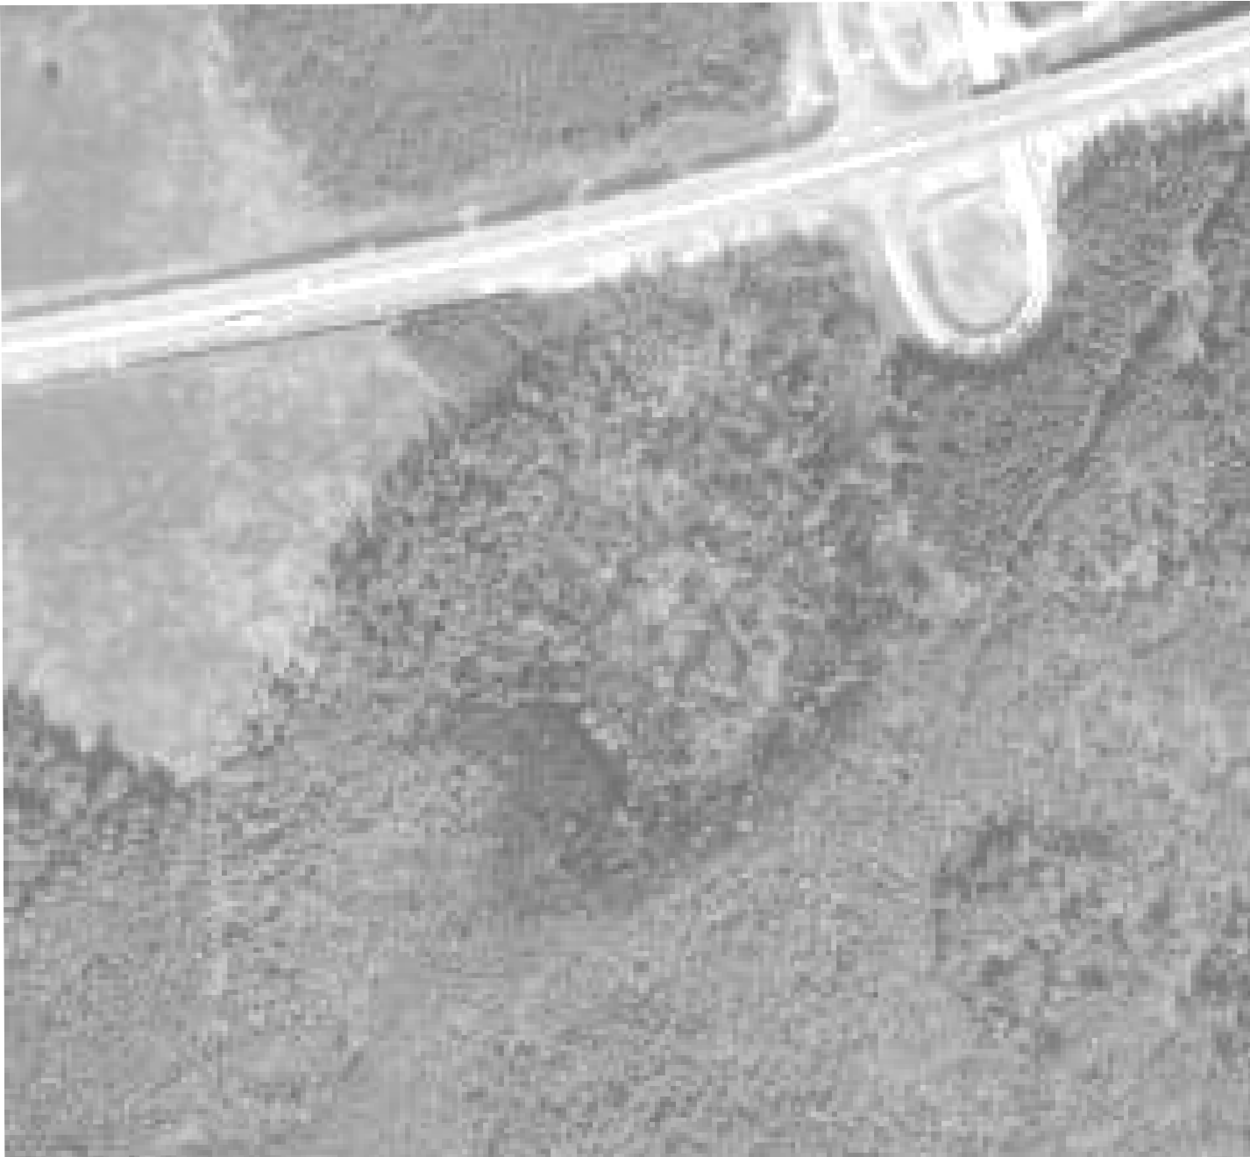

Тверская область
Калининский муниципальныйокруг
69:10:0000013

69:10:0000000:650

69:10:0000000:647
69:10:0000021

Масштаб 1:5 000

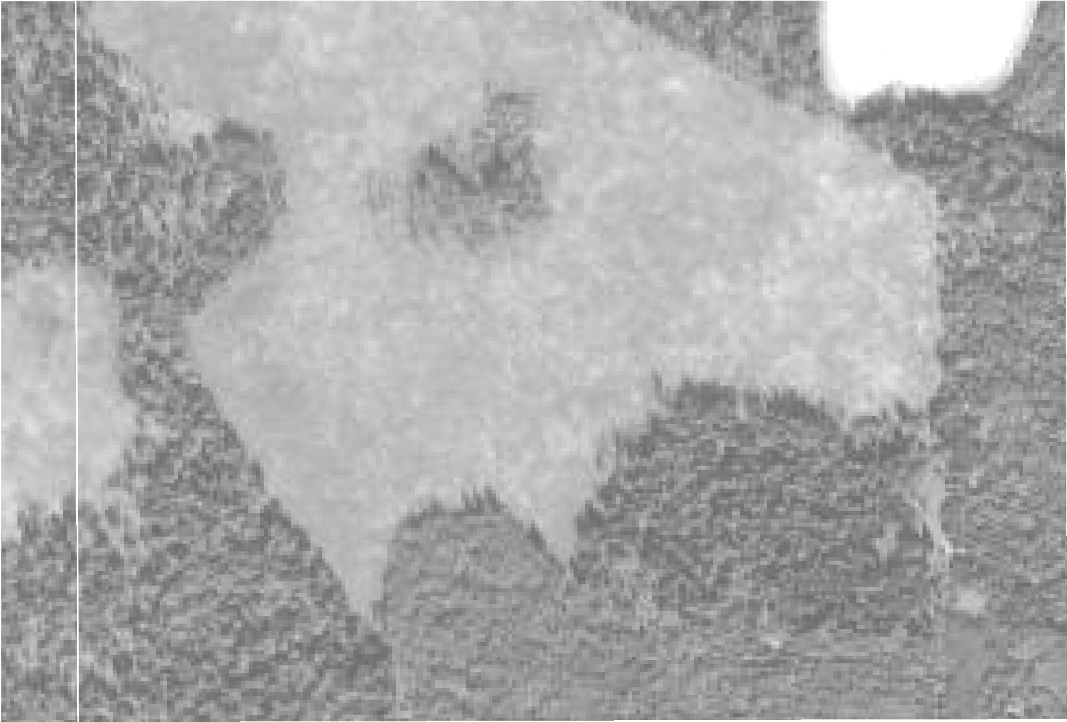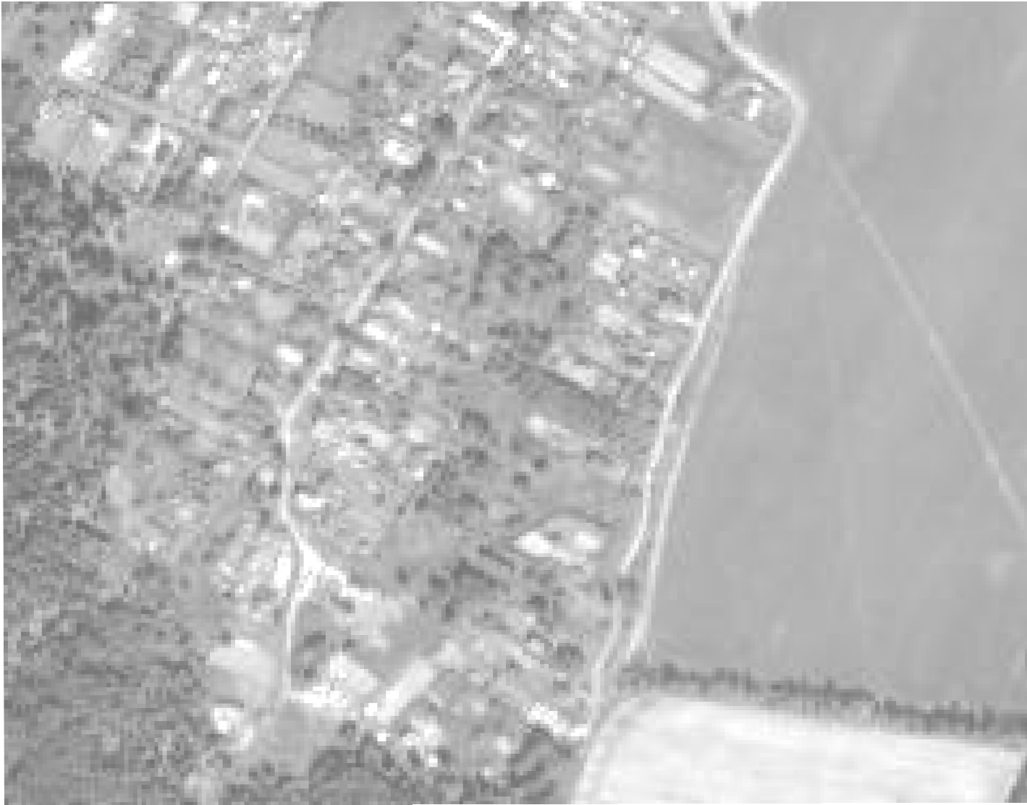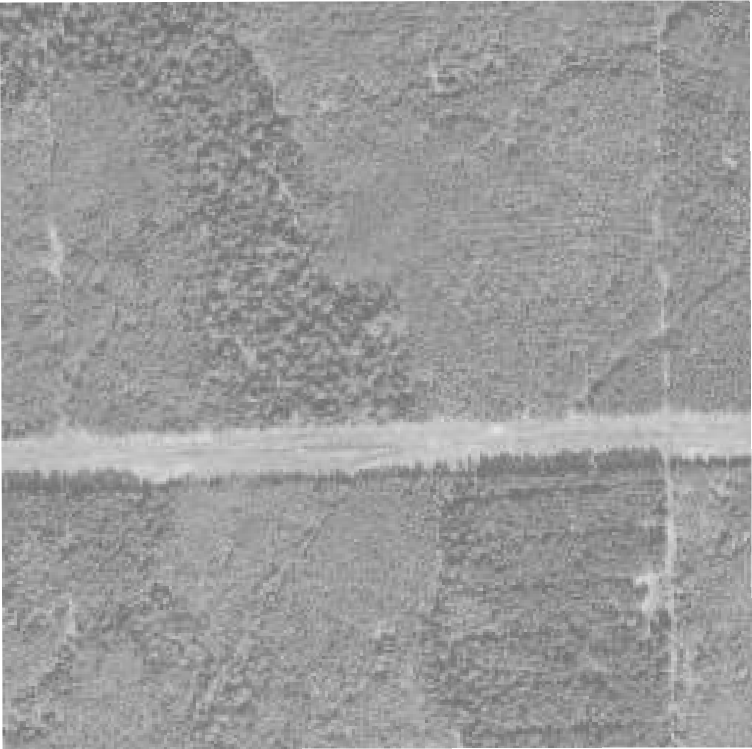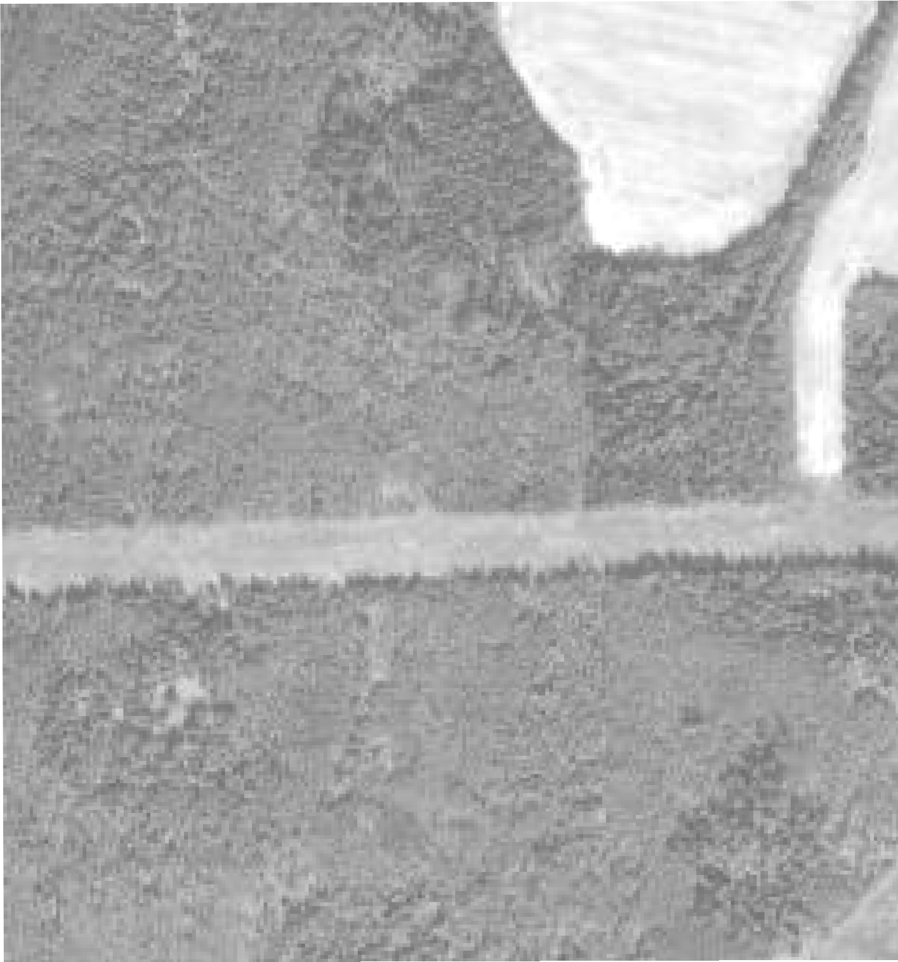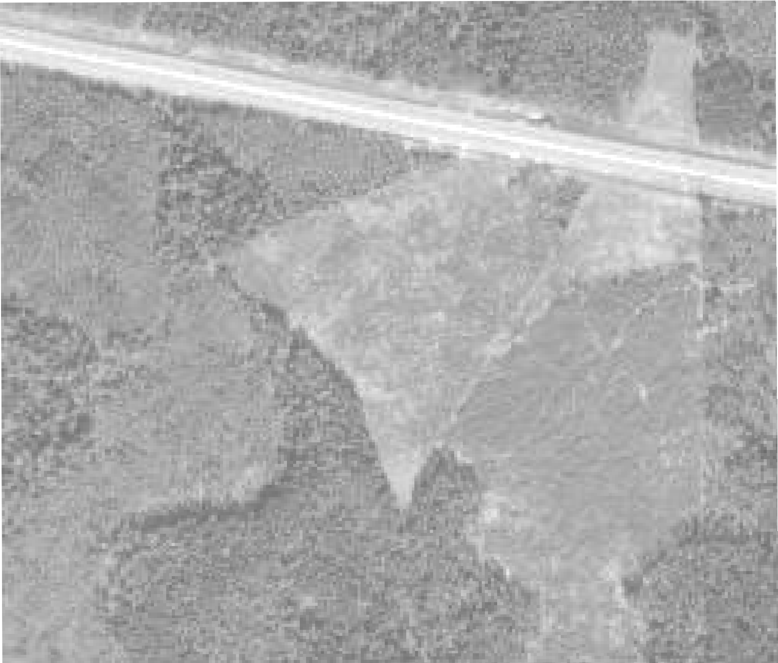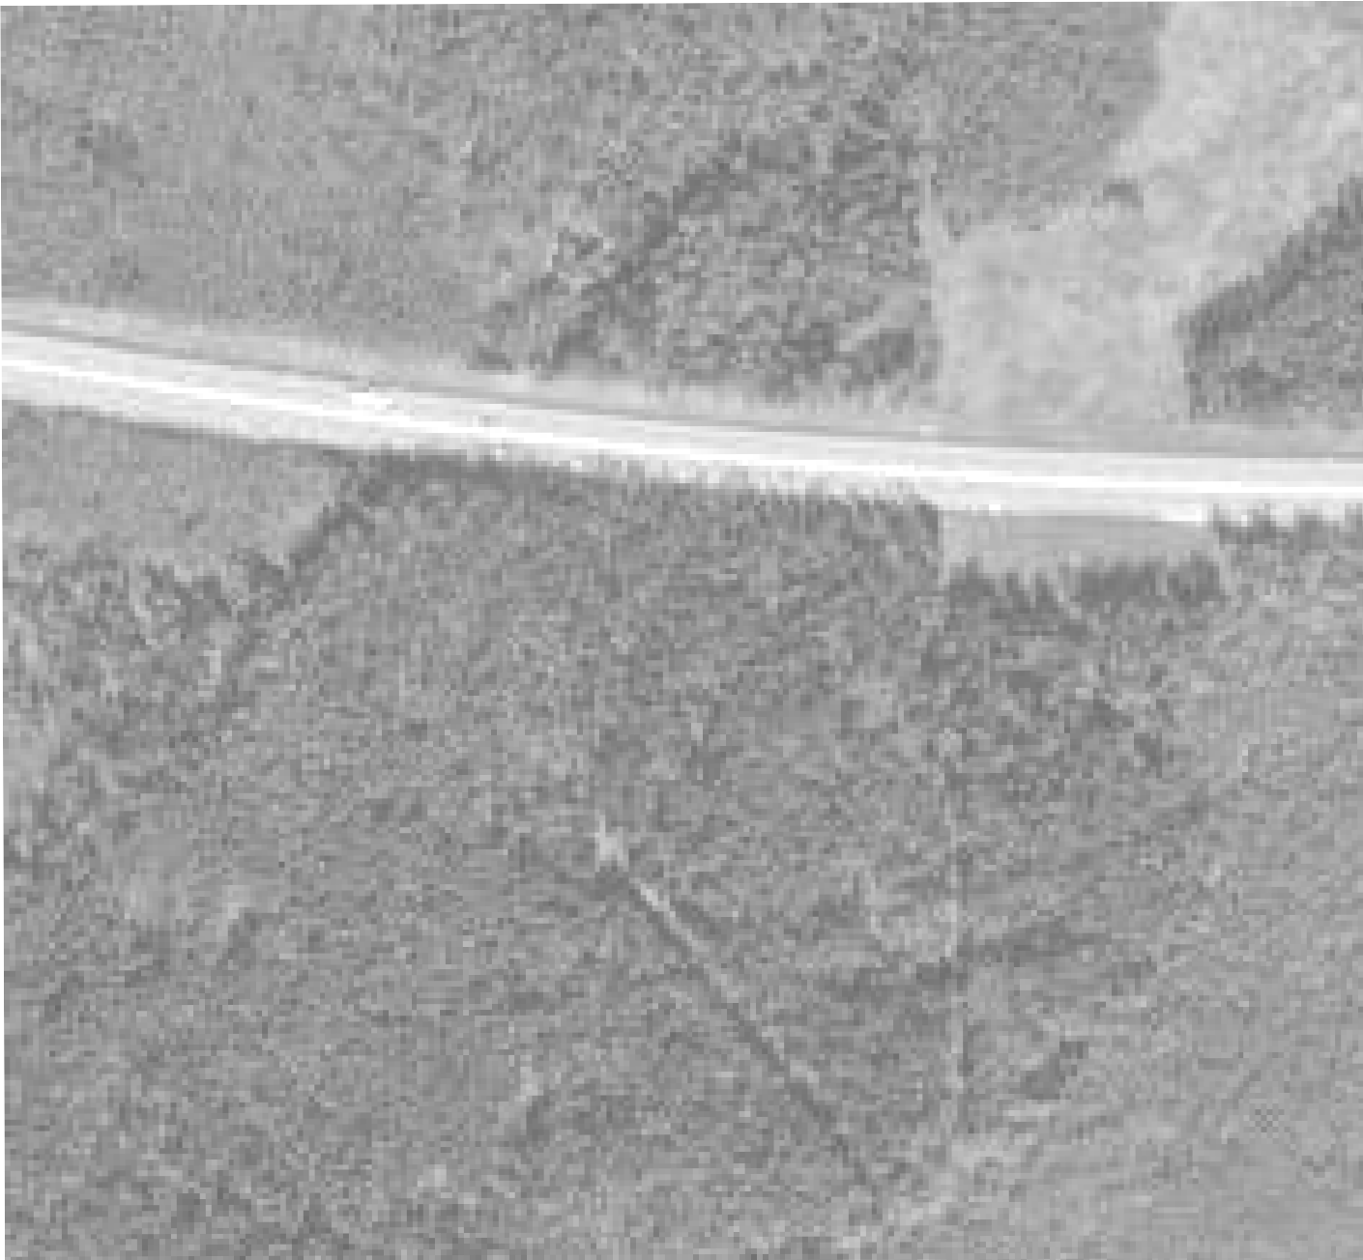

Тверская область Калининский муниципальныйокруг
69:10:0000013

69:10:0000000:650

69:10:0000000:647
69:10:0000021

Масштаб 1:5 000

Тверская область
Калининский муниципальныйокруг

69:10:0000000:666

69:10:0000000:256
69:10:0000000:666

69:10:0000013

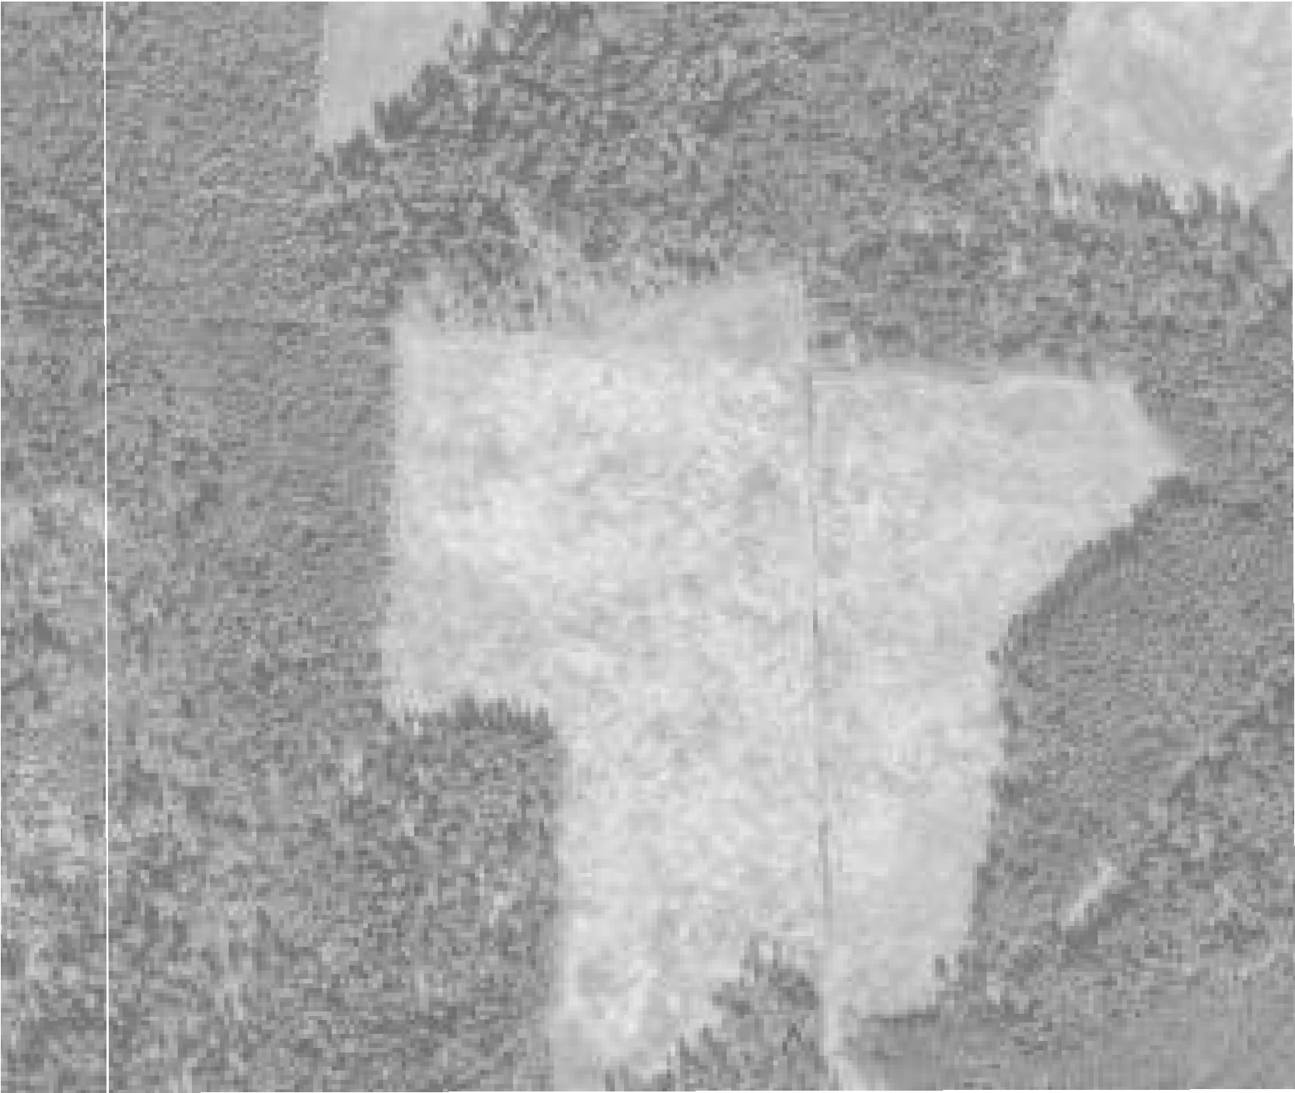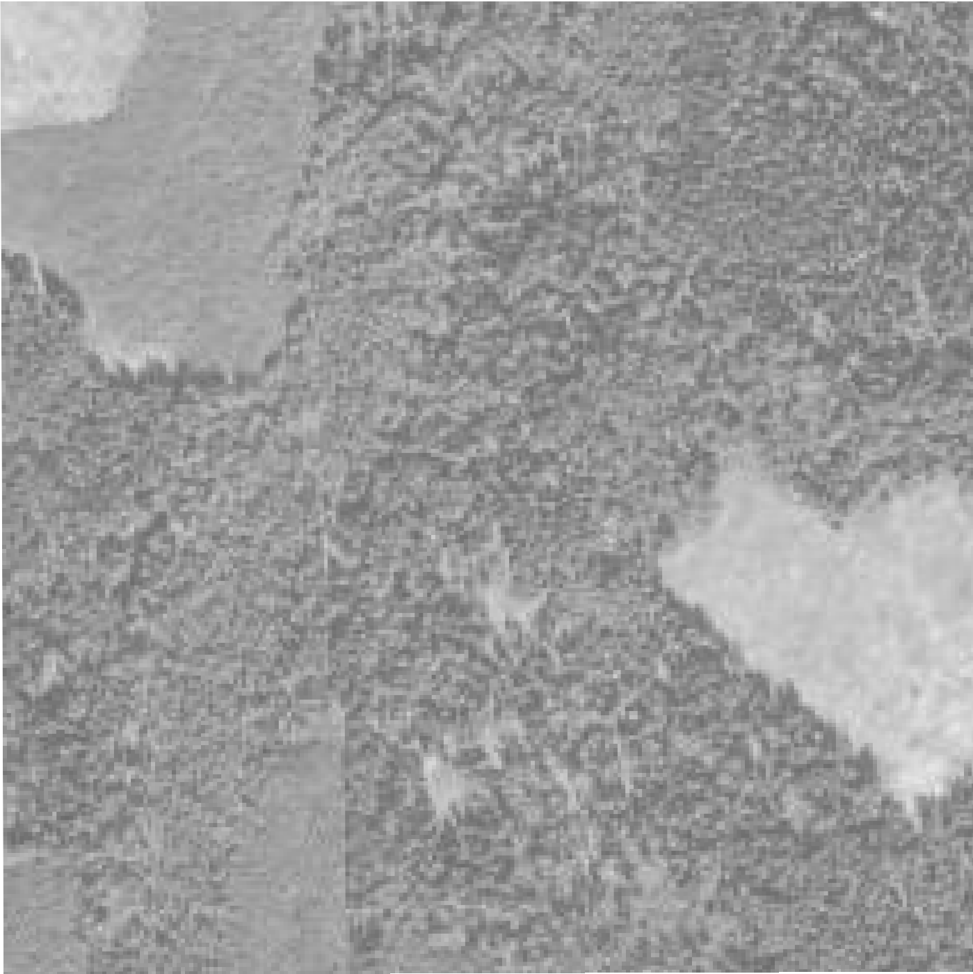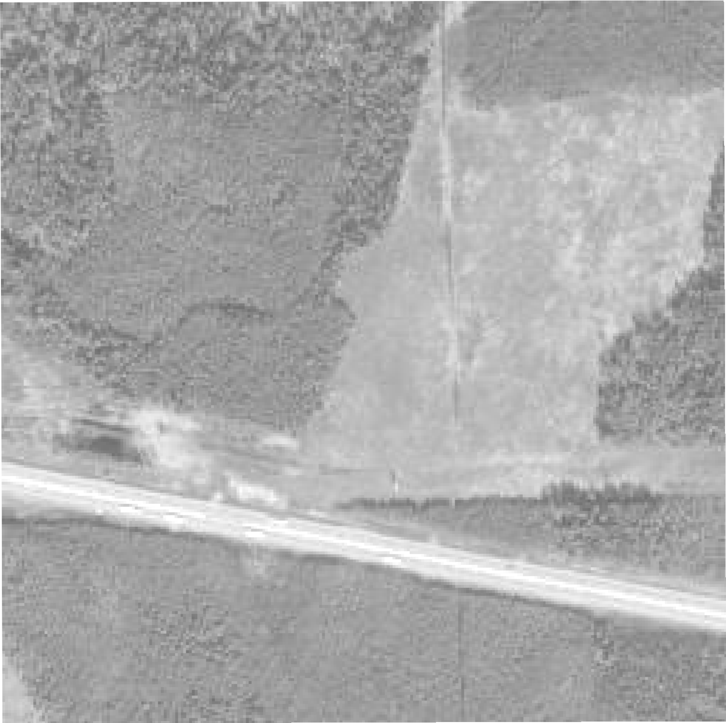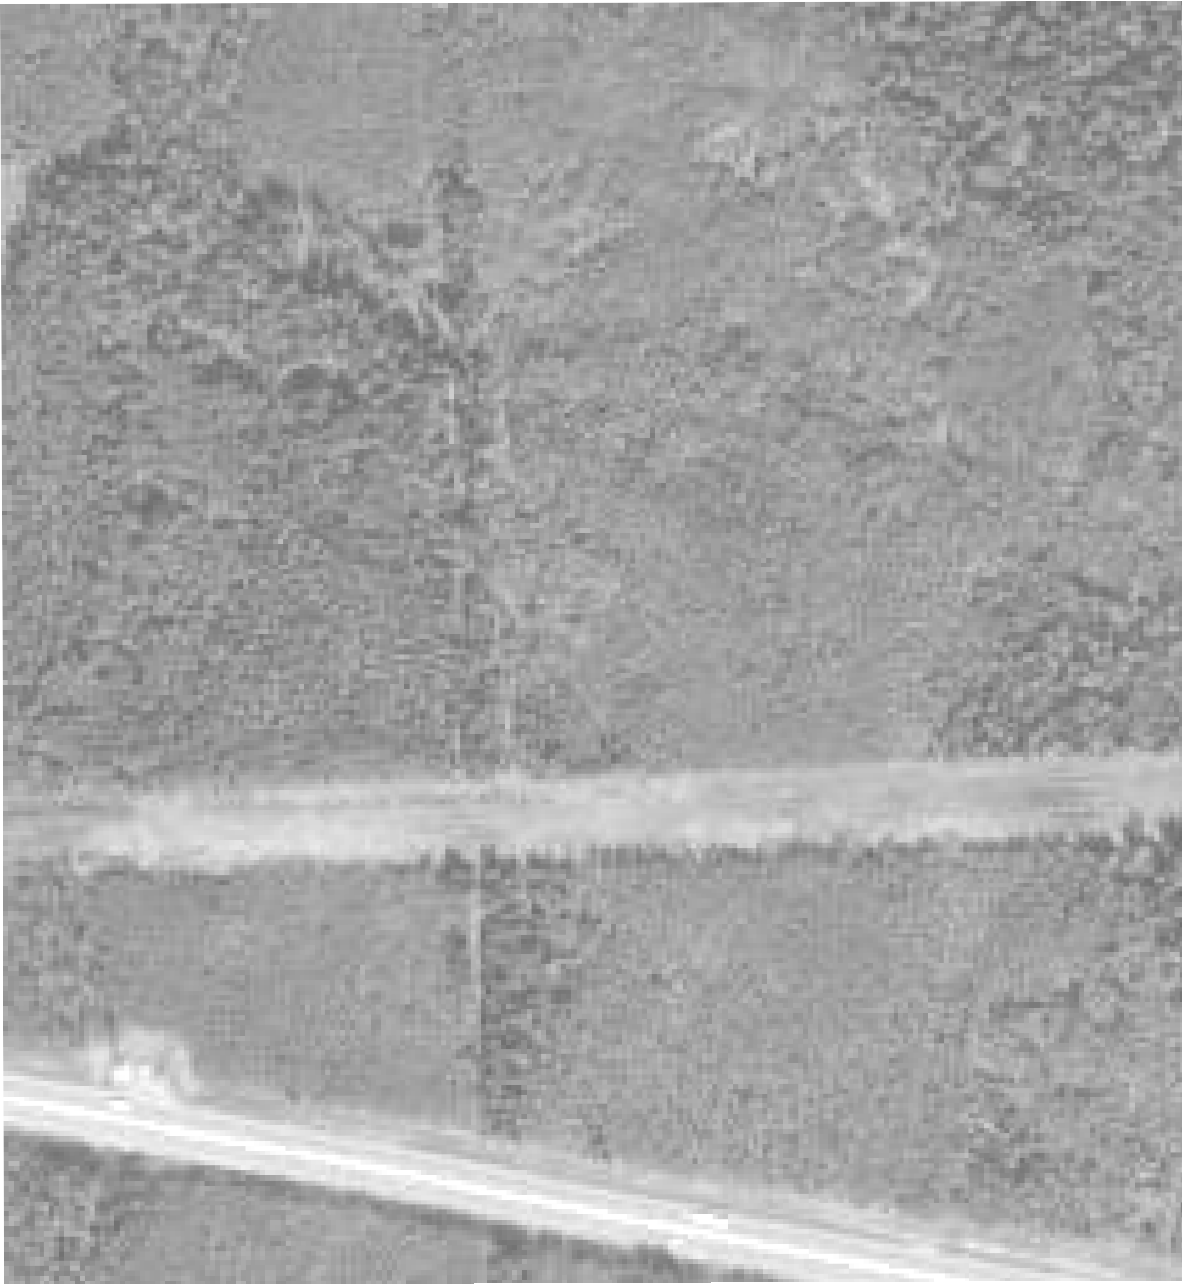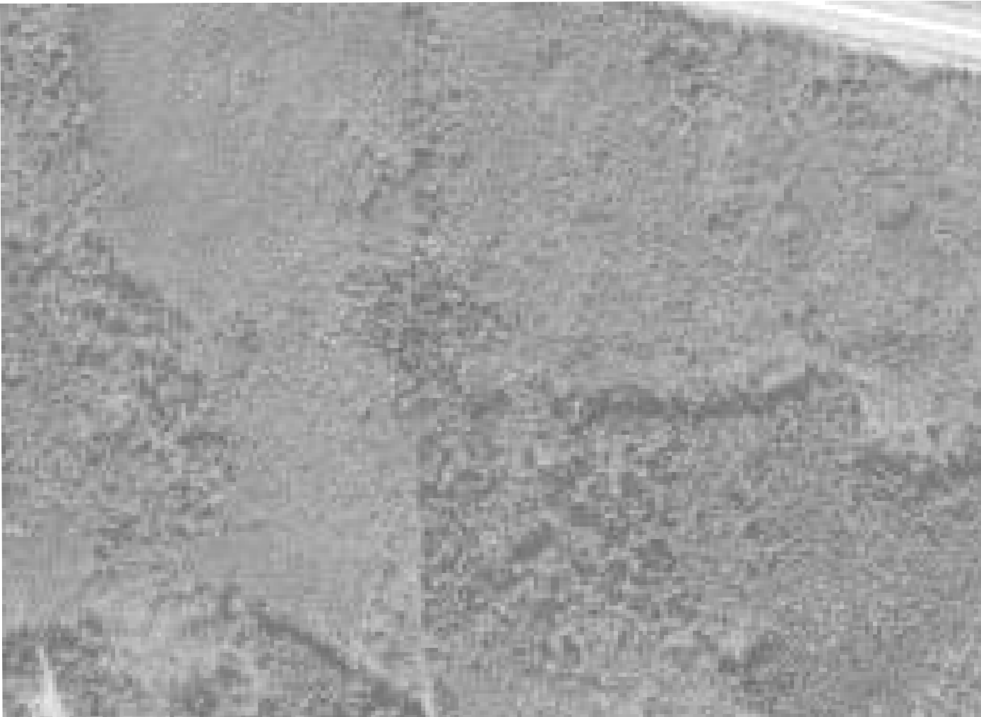

98

11

99

10

69:10:0000000:647
69:10:0000021

Масштаб 1:5 000

69:10:0000009
Тверская область

69:10:0000009:1632

69:00:0000000:215

69:10:0000013
Калининский муниципальныйокруг

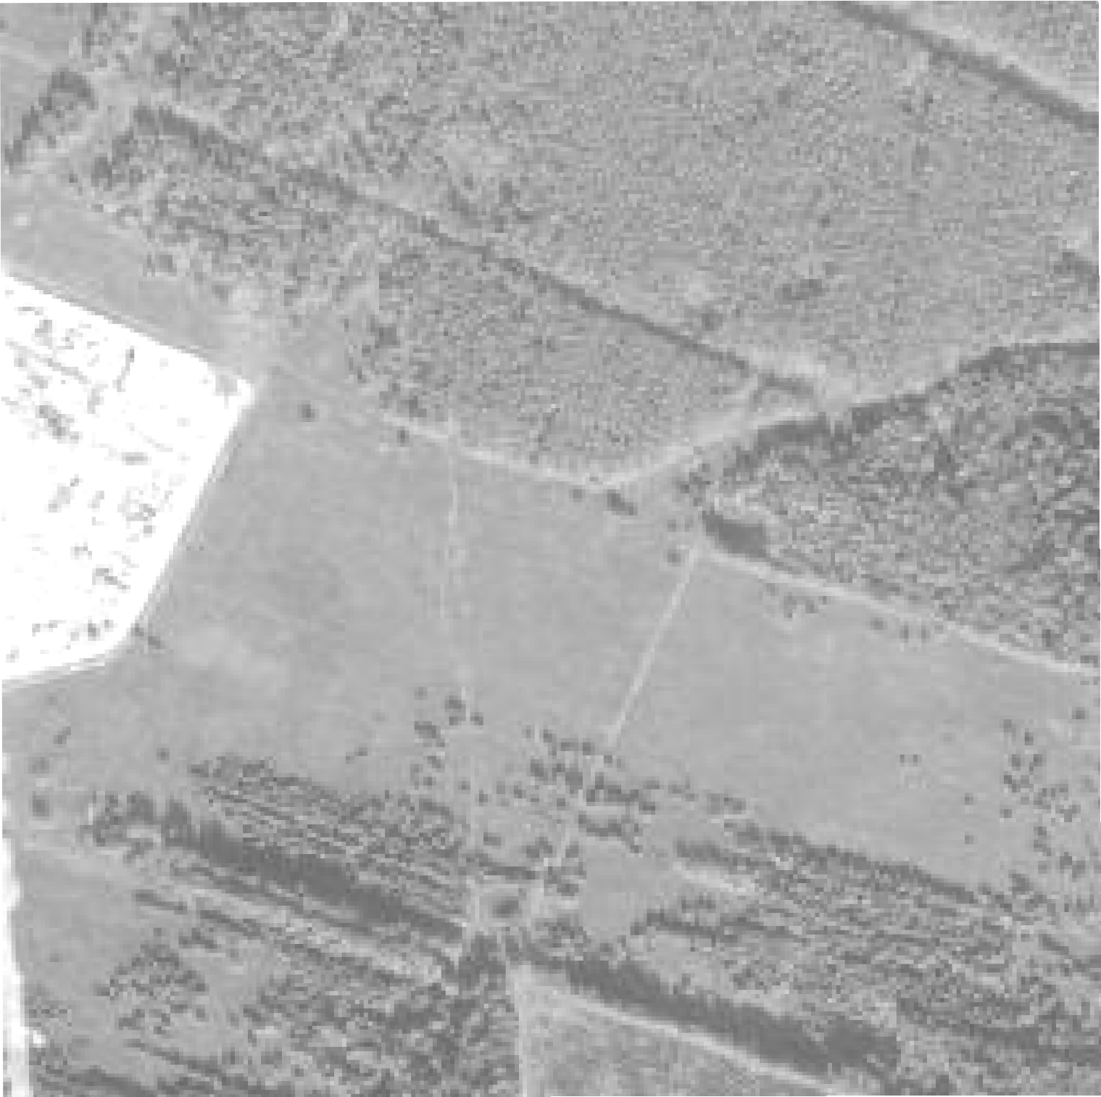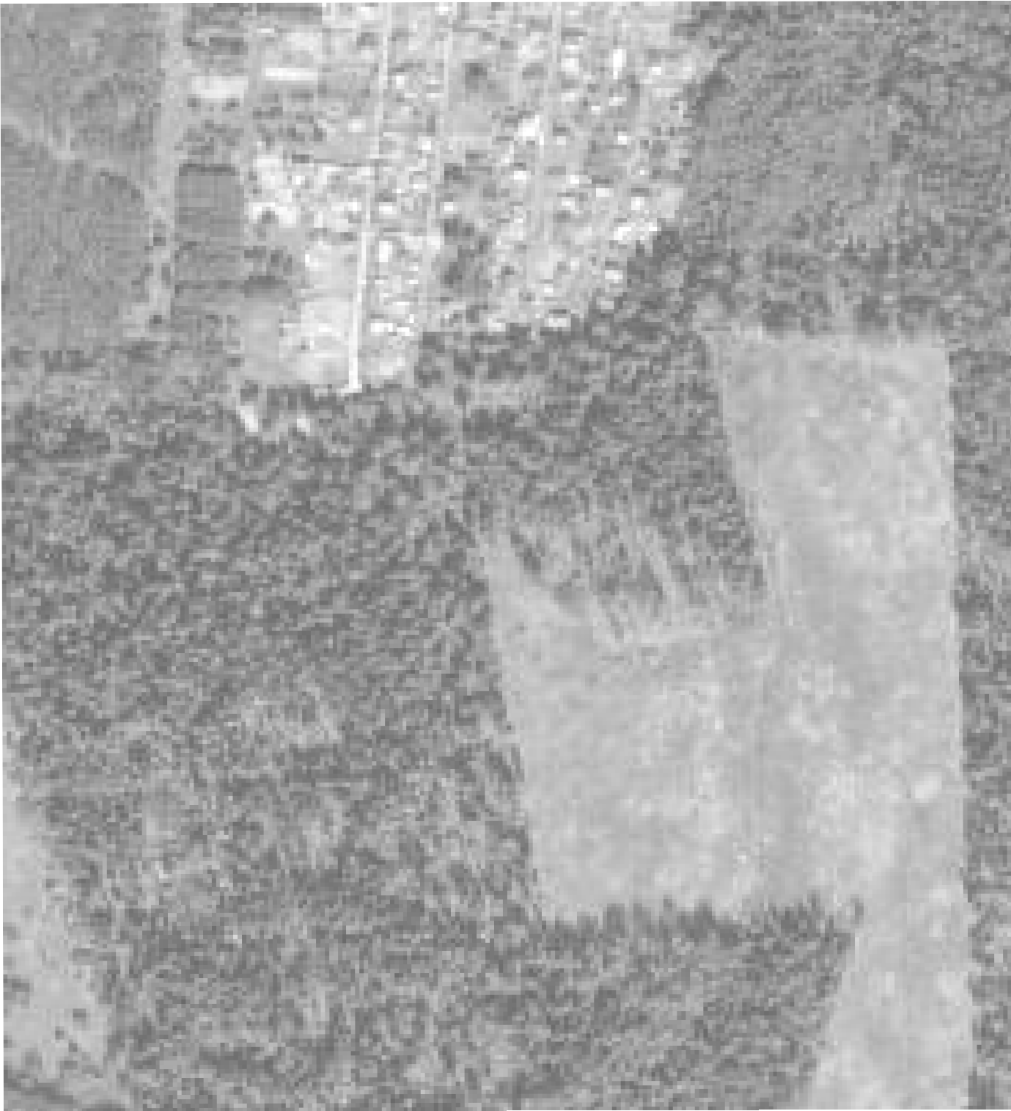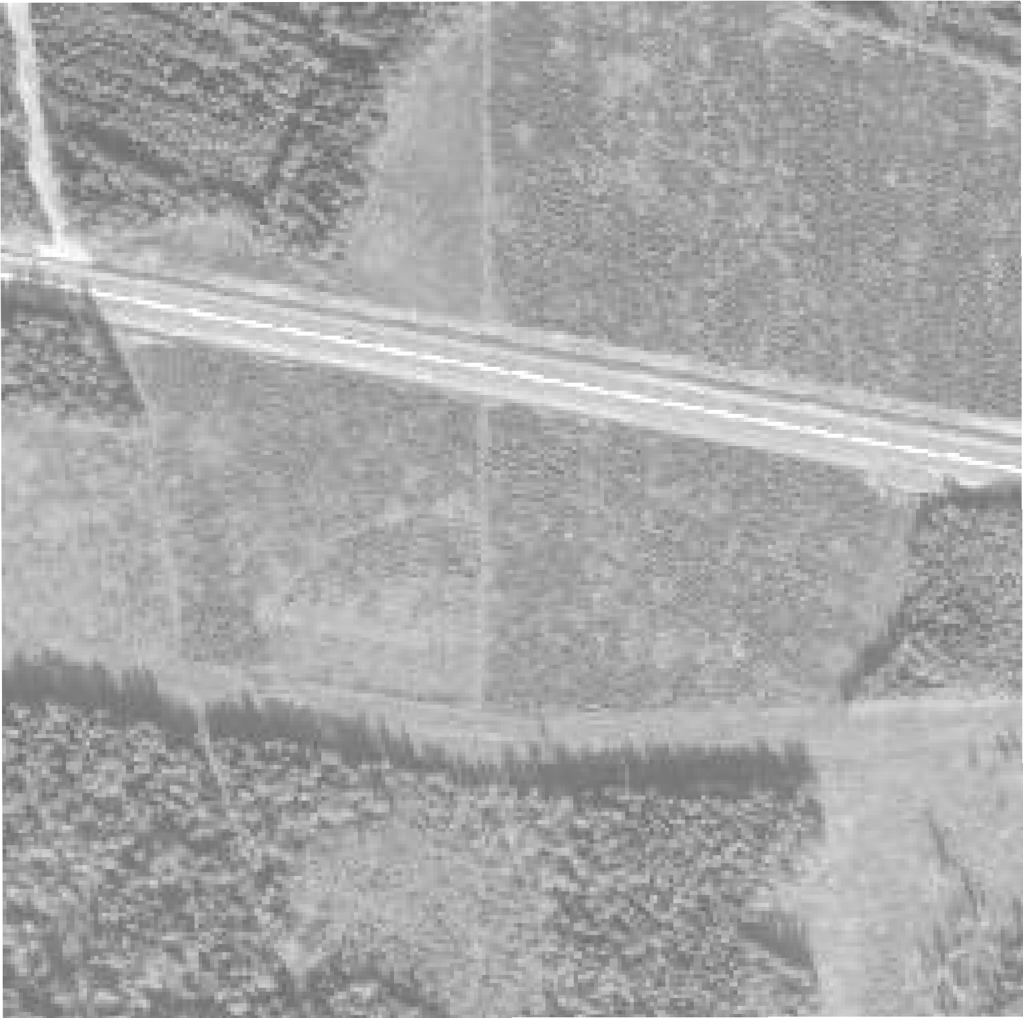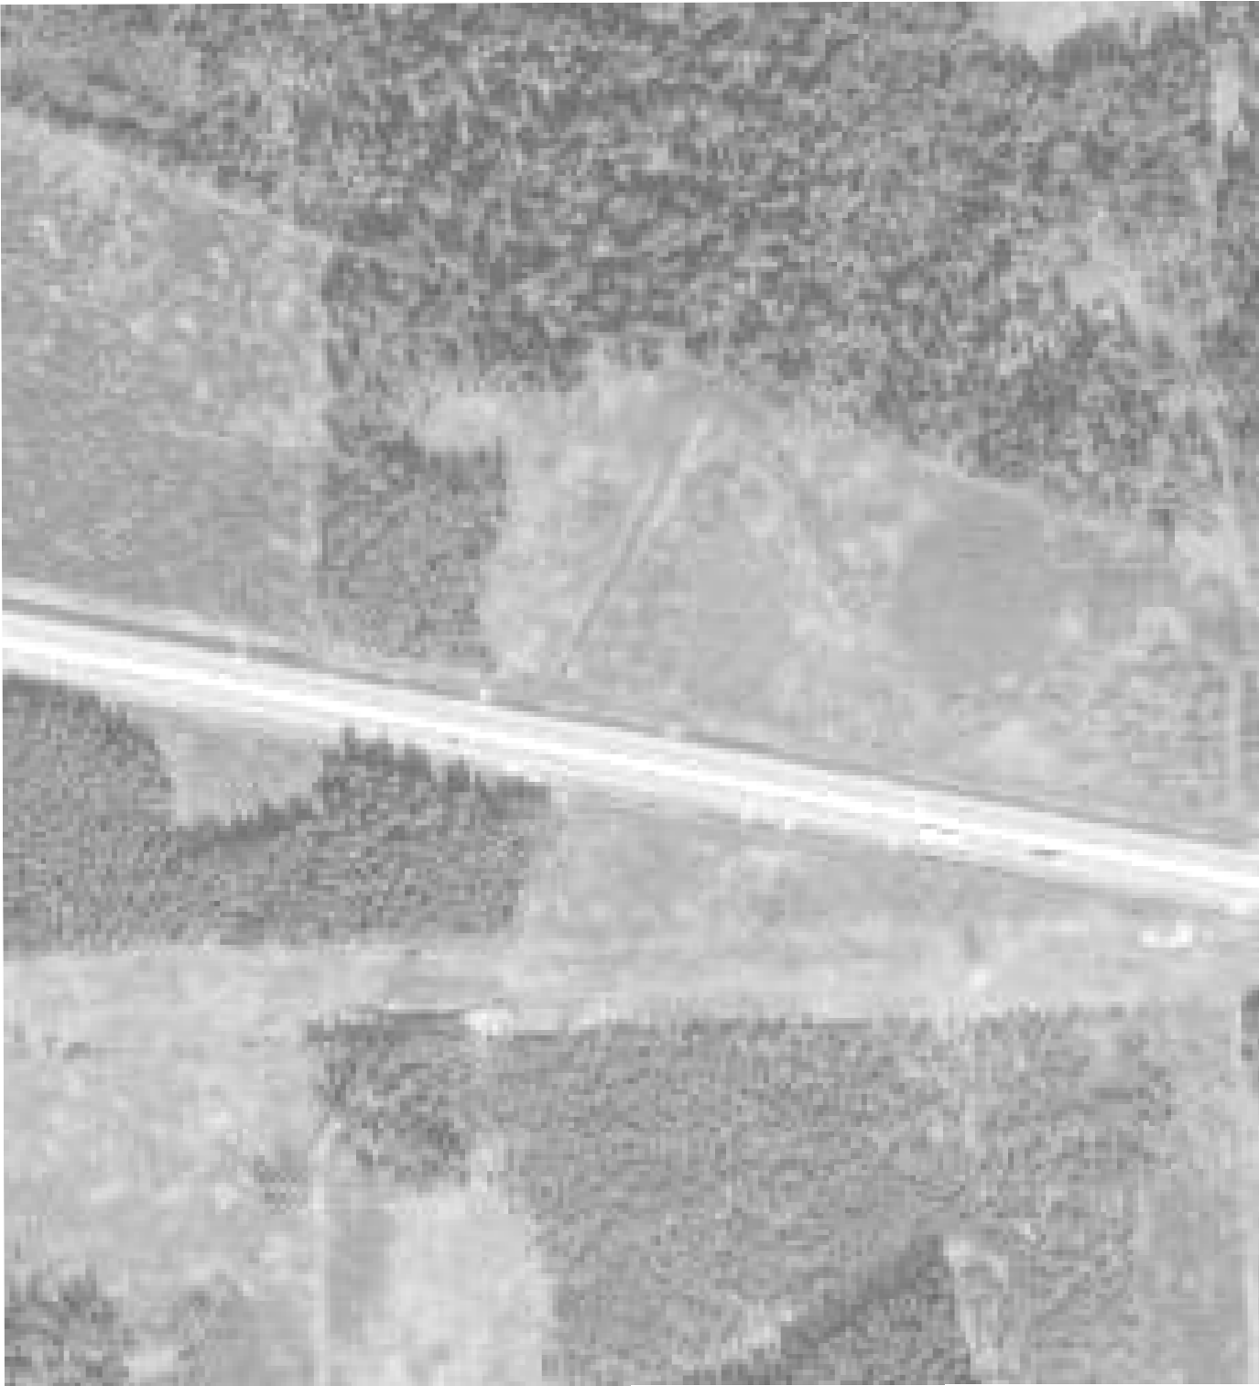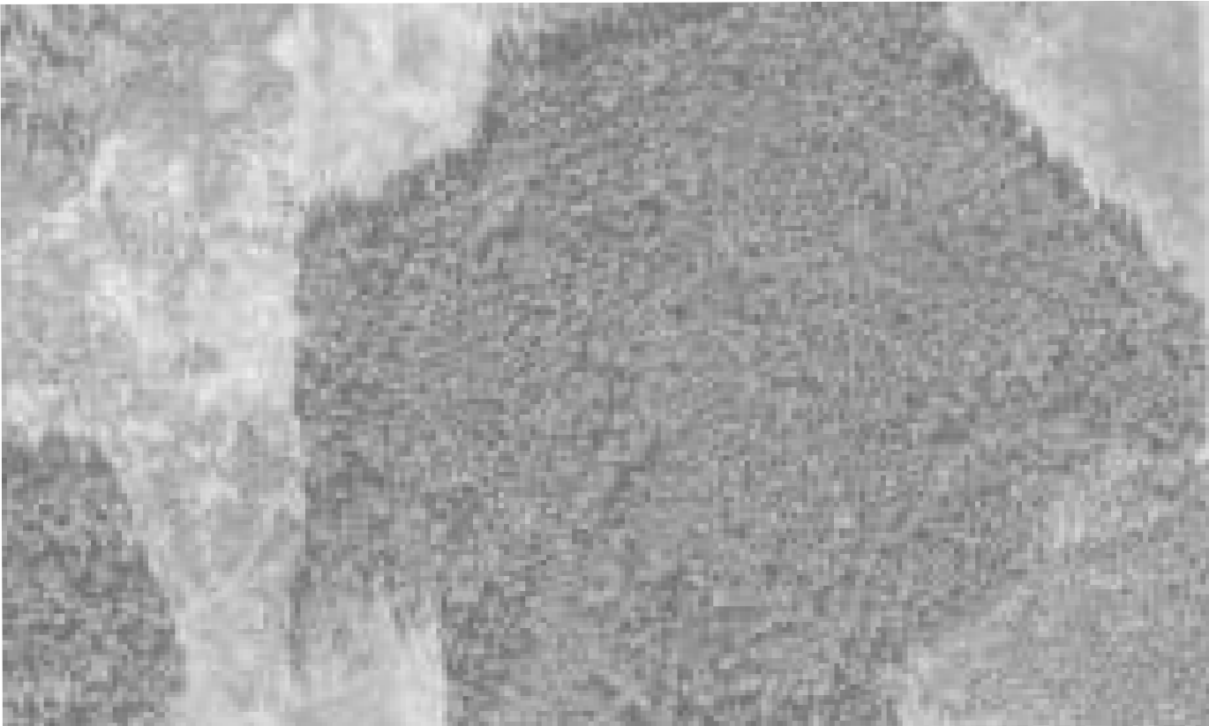
69:00:0000000:215

97
69:10:0000000:256
12

69:10:0000013

69:10:0000021

Масштаб 1:5 000

Тверская область
Калининский муниципальныйокруг
69:10:0000009

96

13
69:10:0000009:1714

69:10:0000009:1632

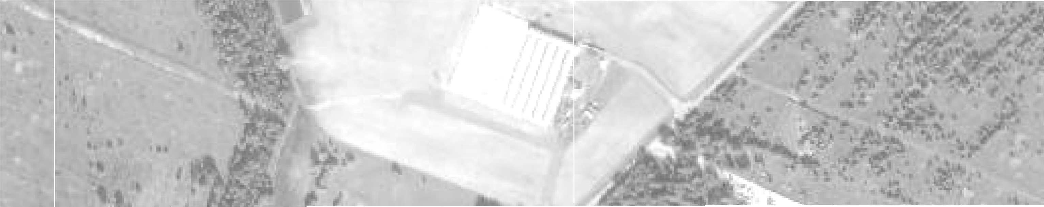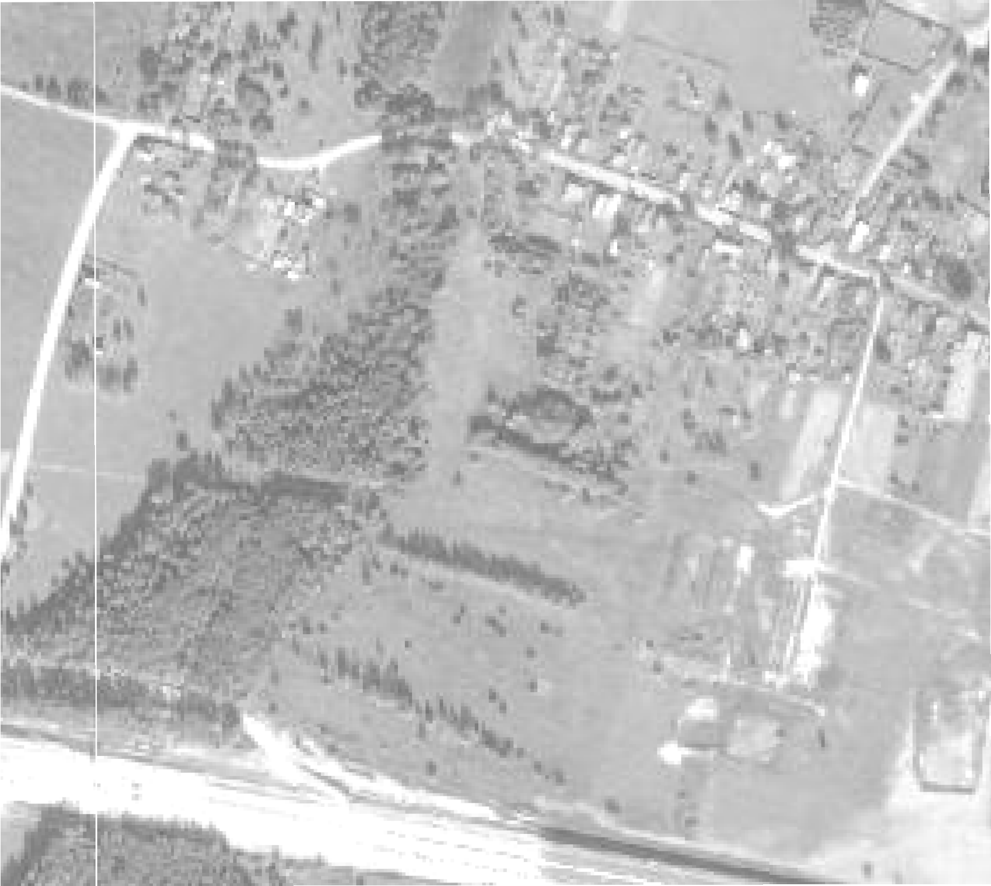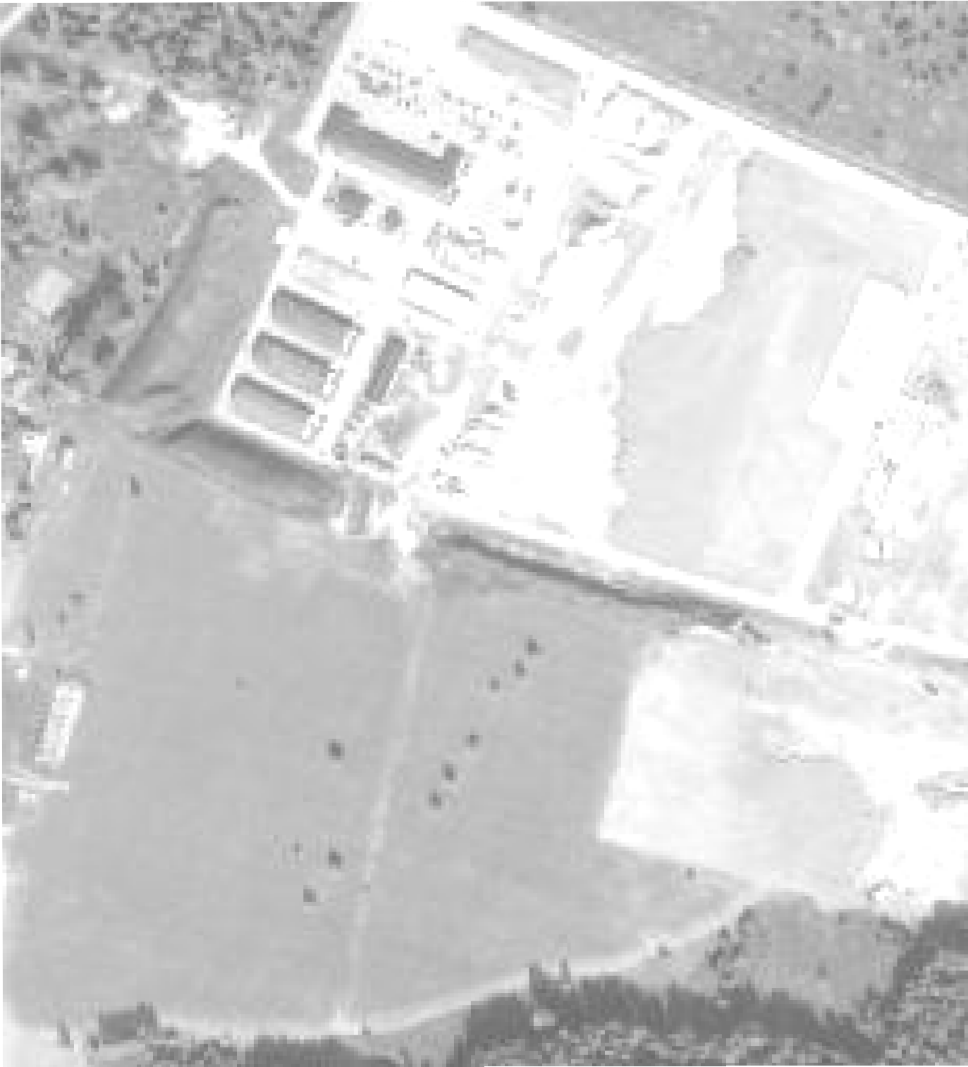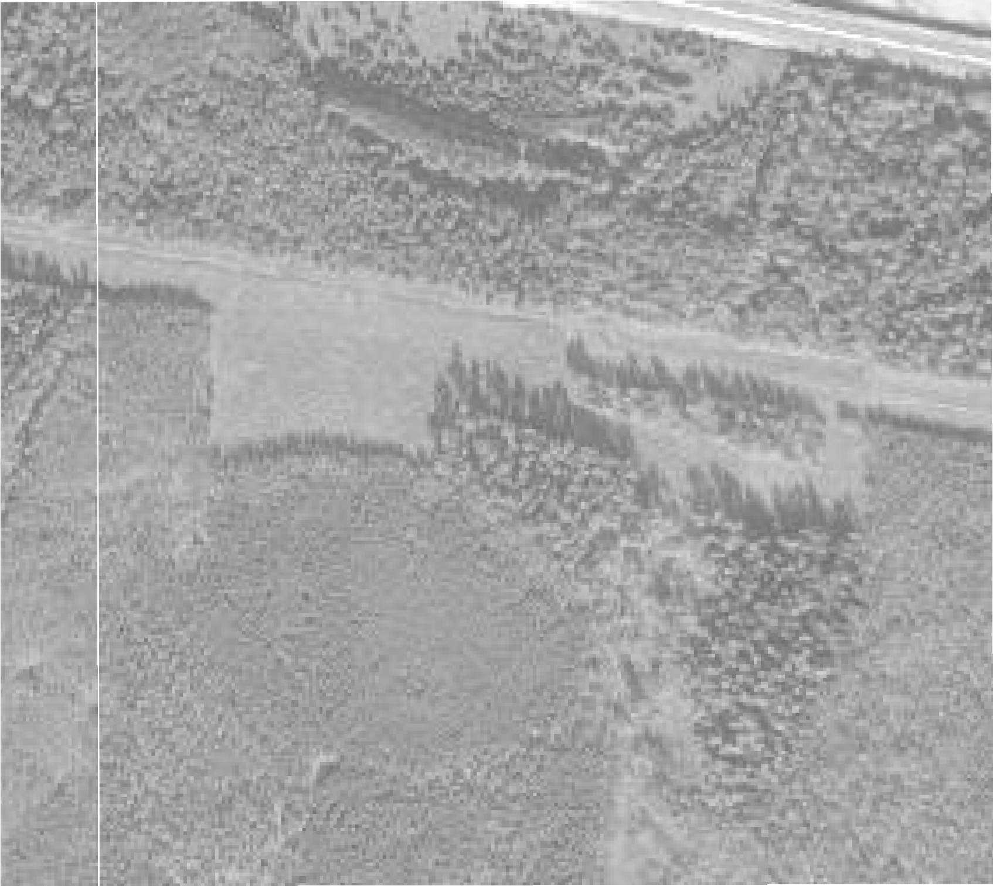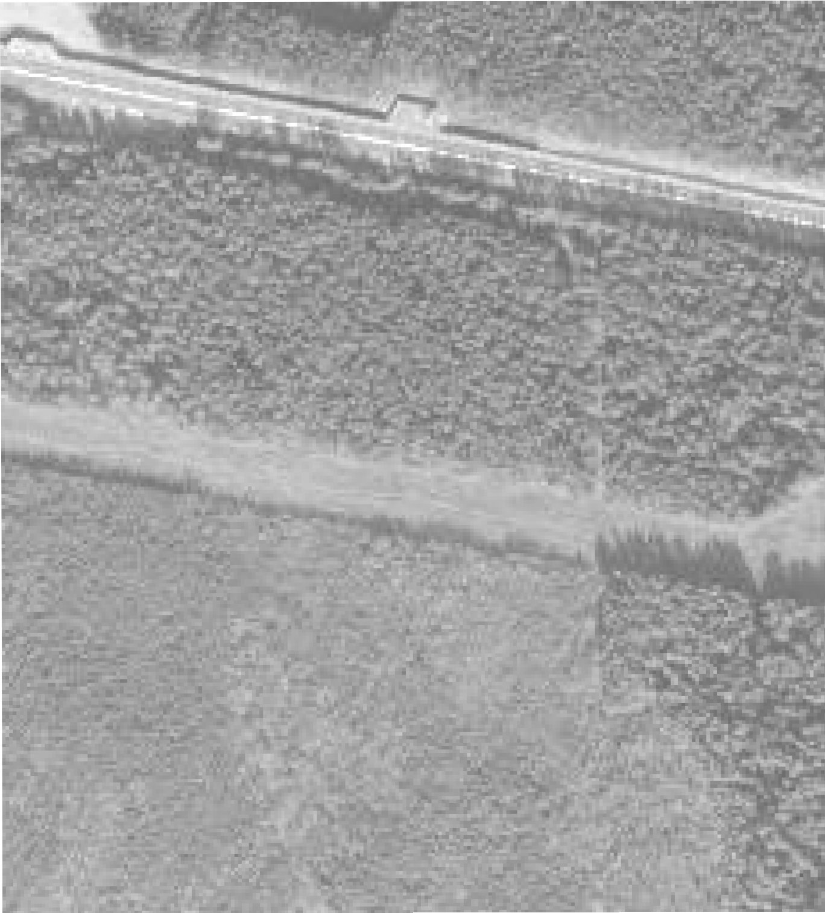

69:00:0000000:215

Масштаб 1:5 000

69:10:0000000:256

69:10:0000000:666
69:10:0000000:253

69:10:0000009:742 69:10:0000009:1677

95

14

Тверская область
69:00:0000000:215
69:10:0000009:530
69:00:0000000:283
69:00:0000000:215
69:10:0000000:1054

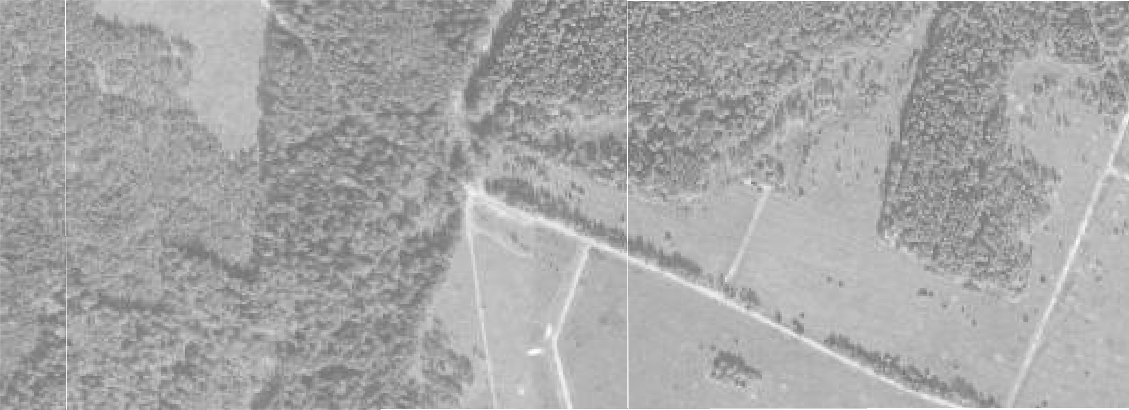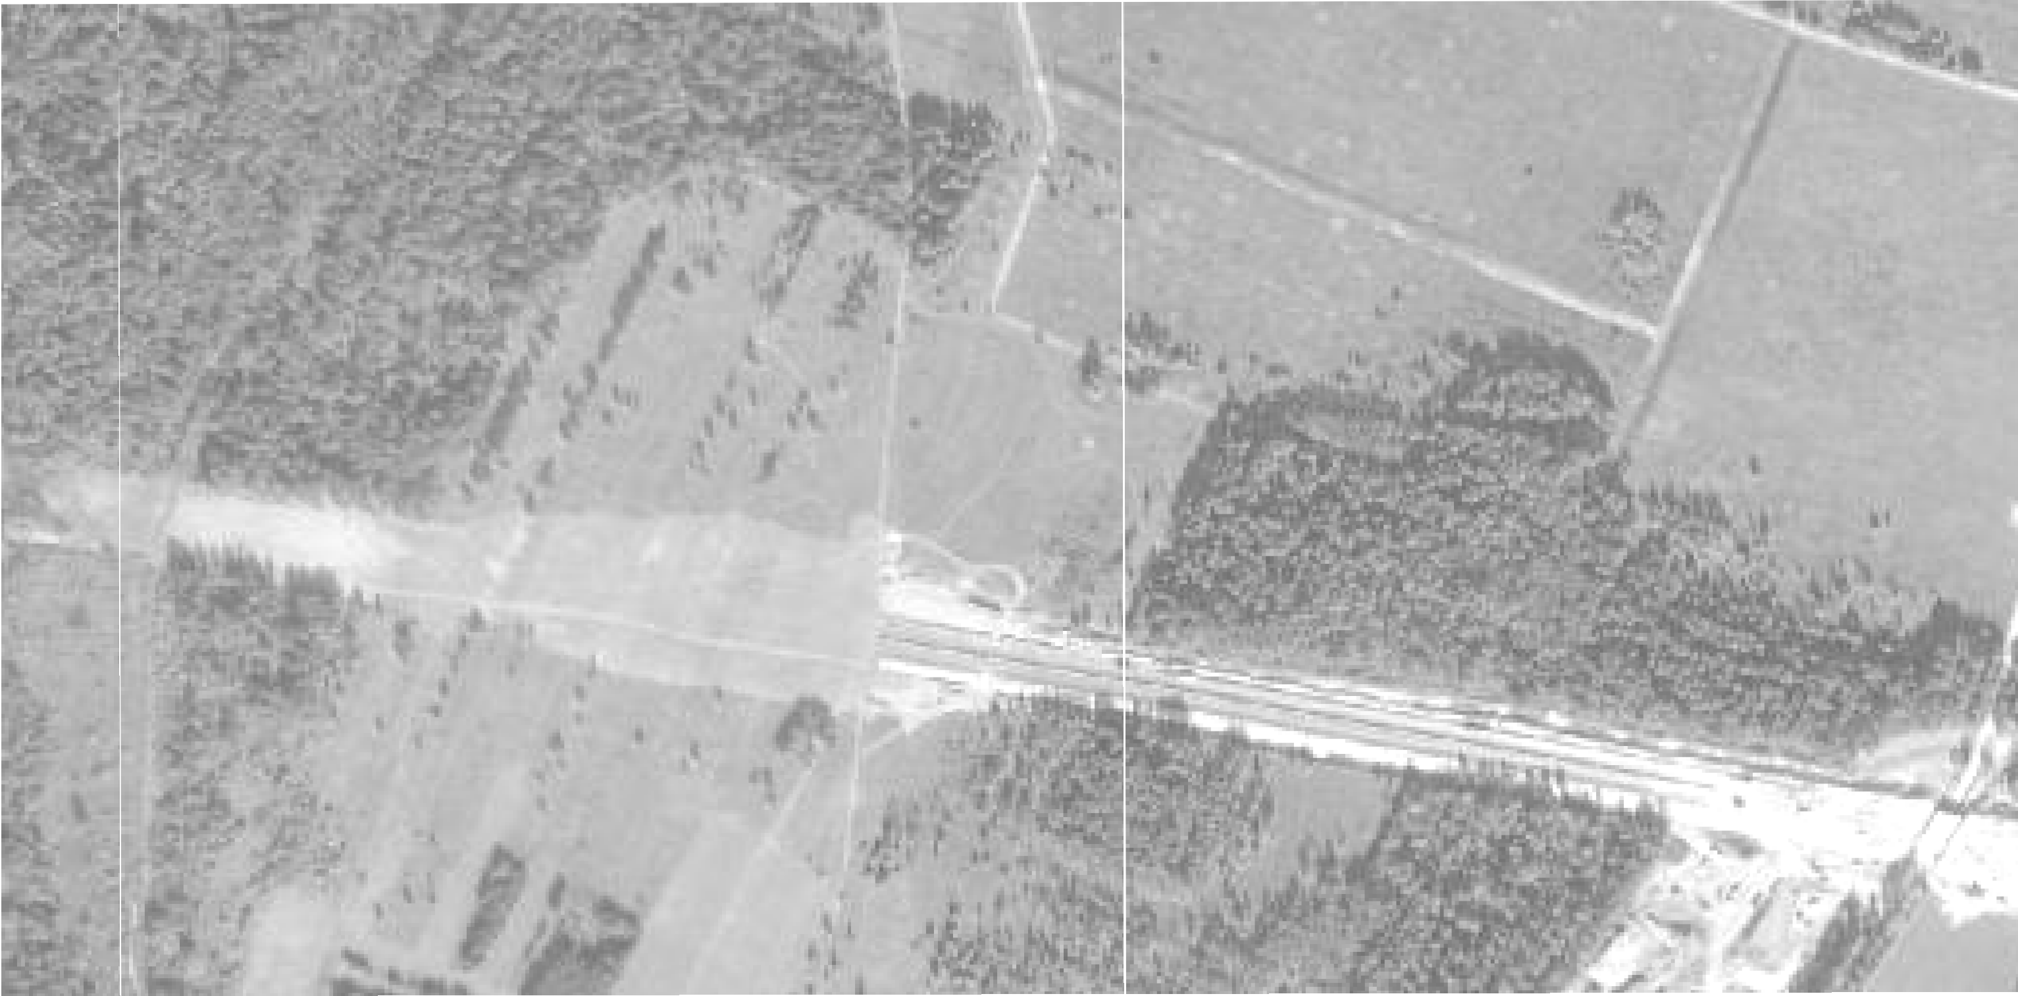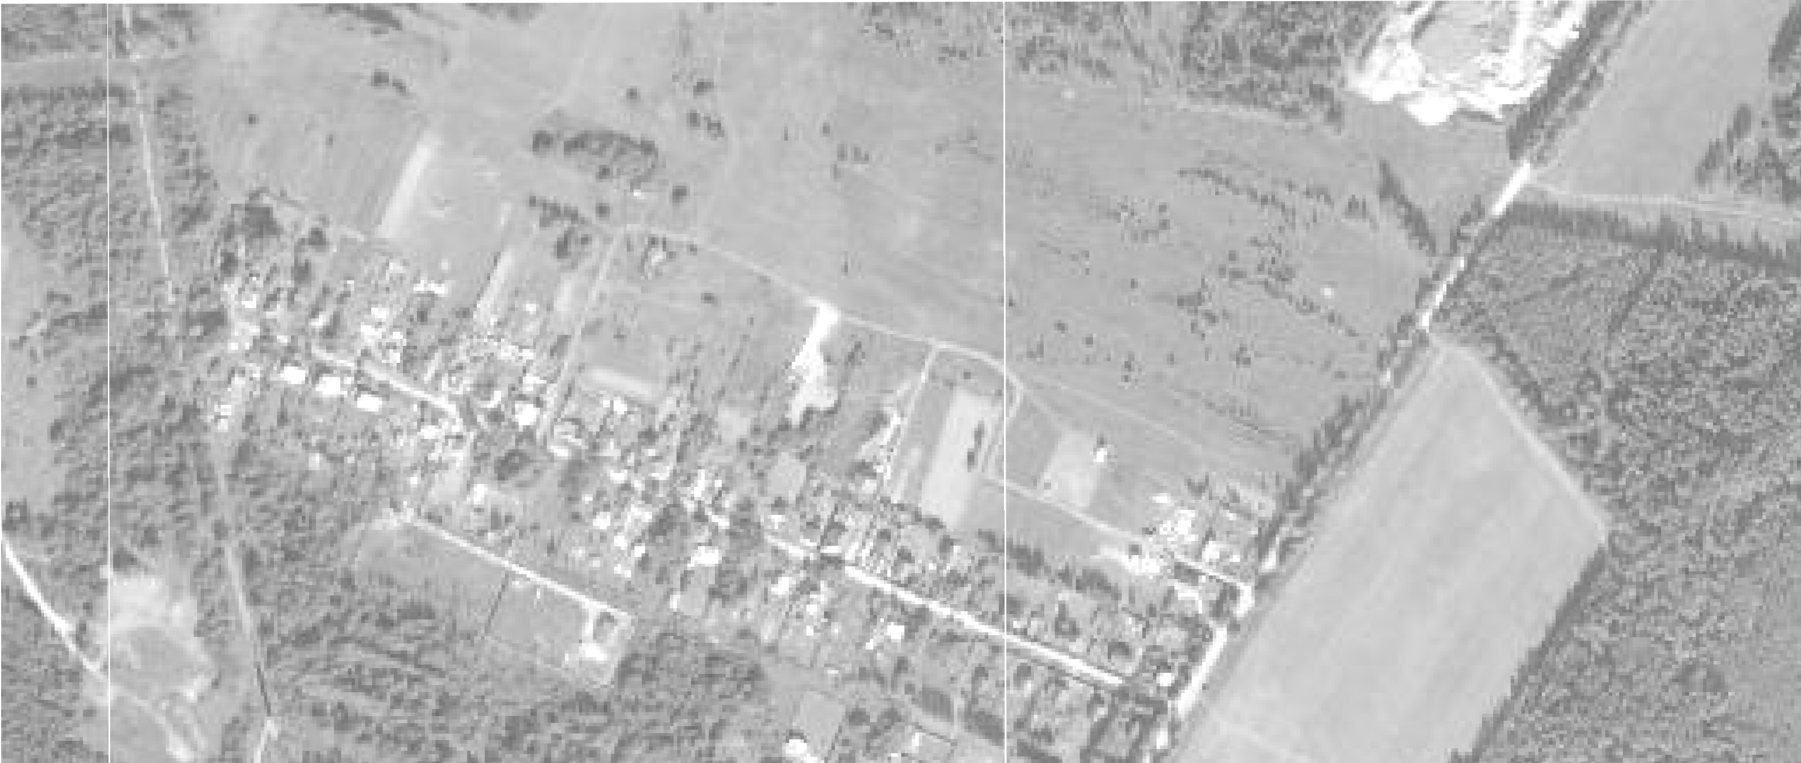
Калининский муниципальныйокруг
69:10:0000009

Масштаб 1:5 000

69:10:0000009:1289

91
18

69:00:0000000:215

92
17 93
16

Тверская область
Калининский муниципальныйокруг

69:10:0000009

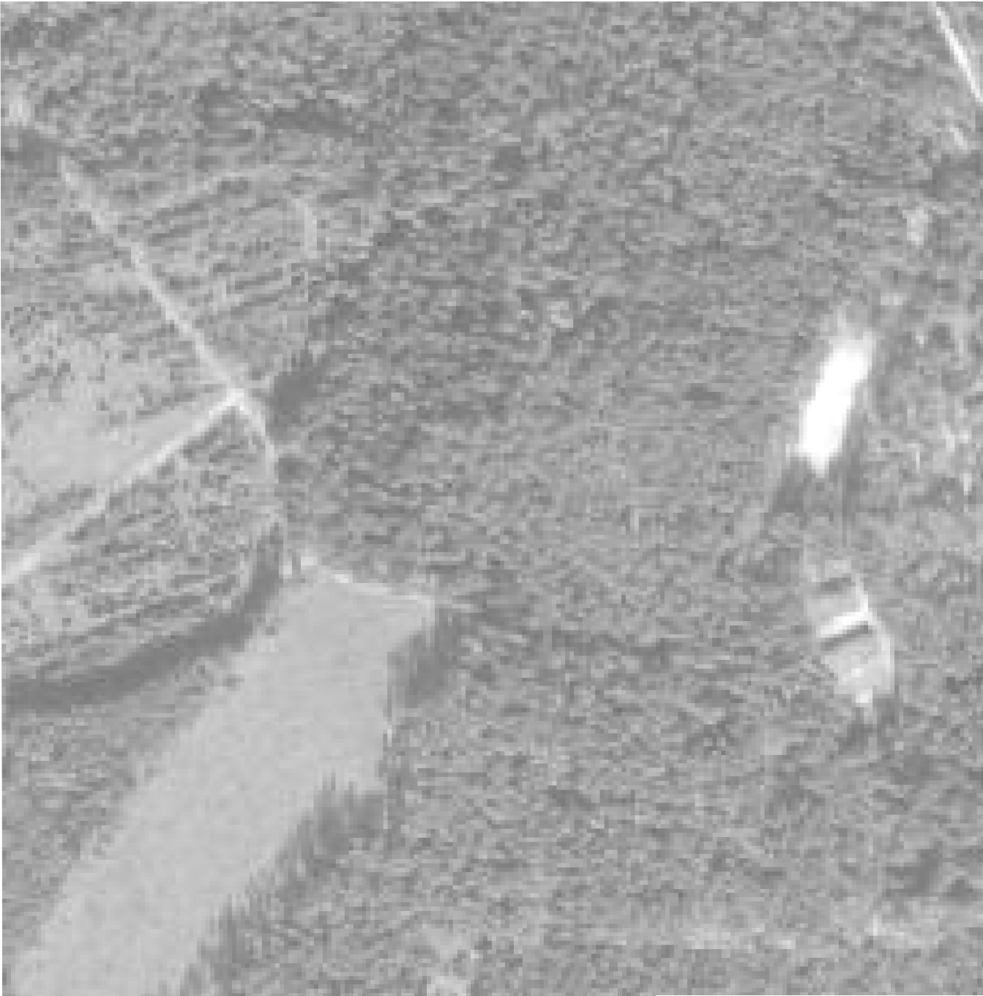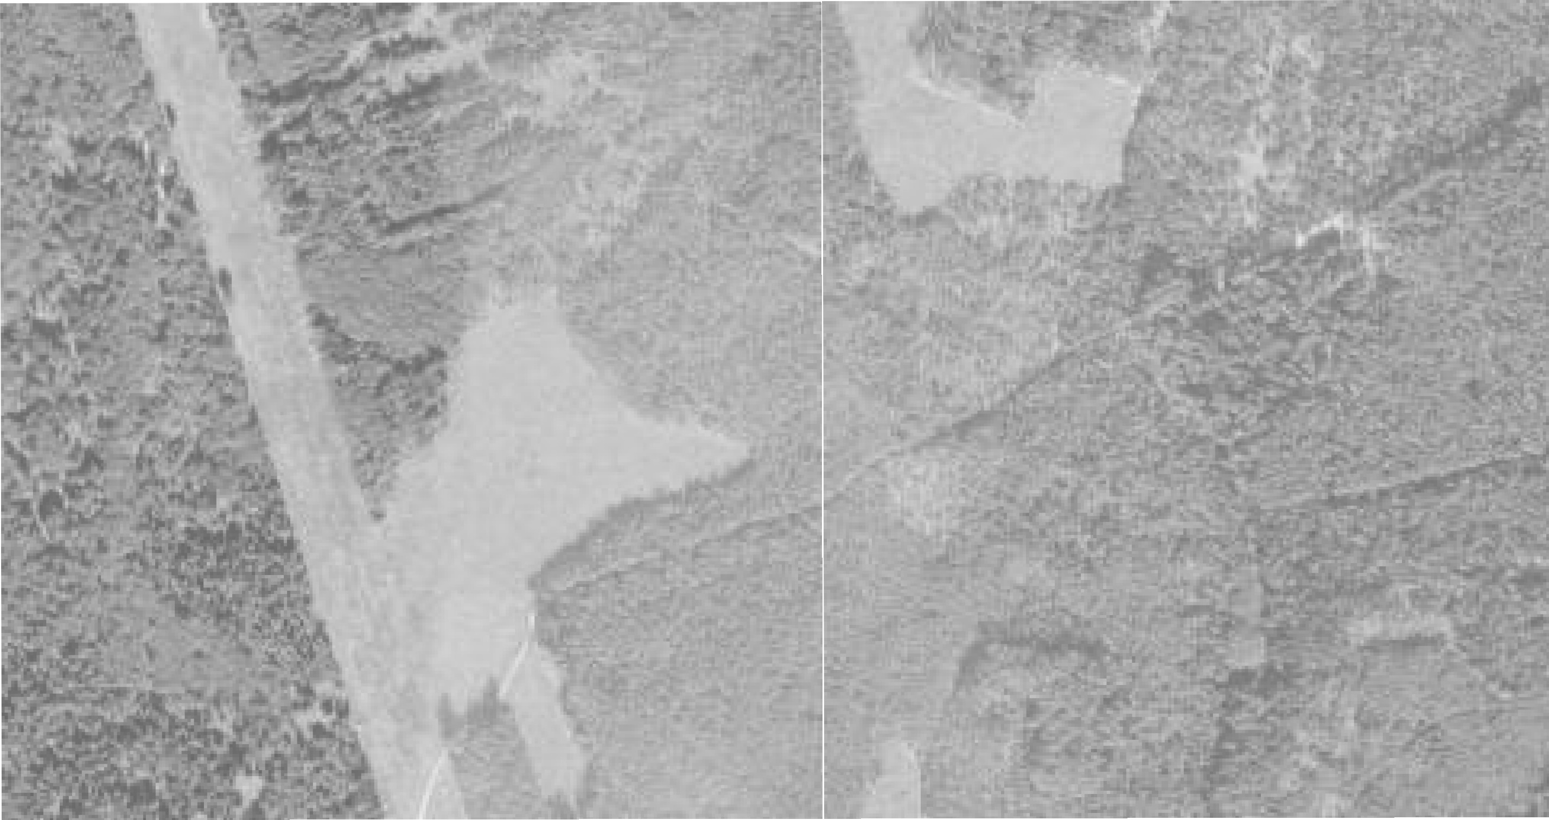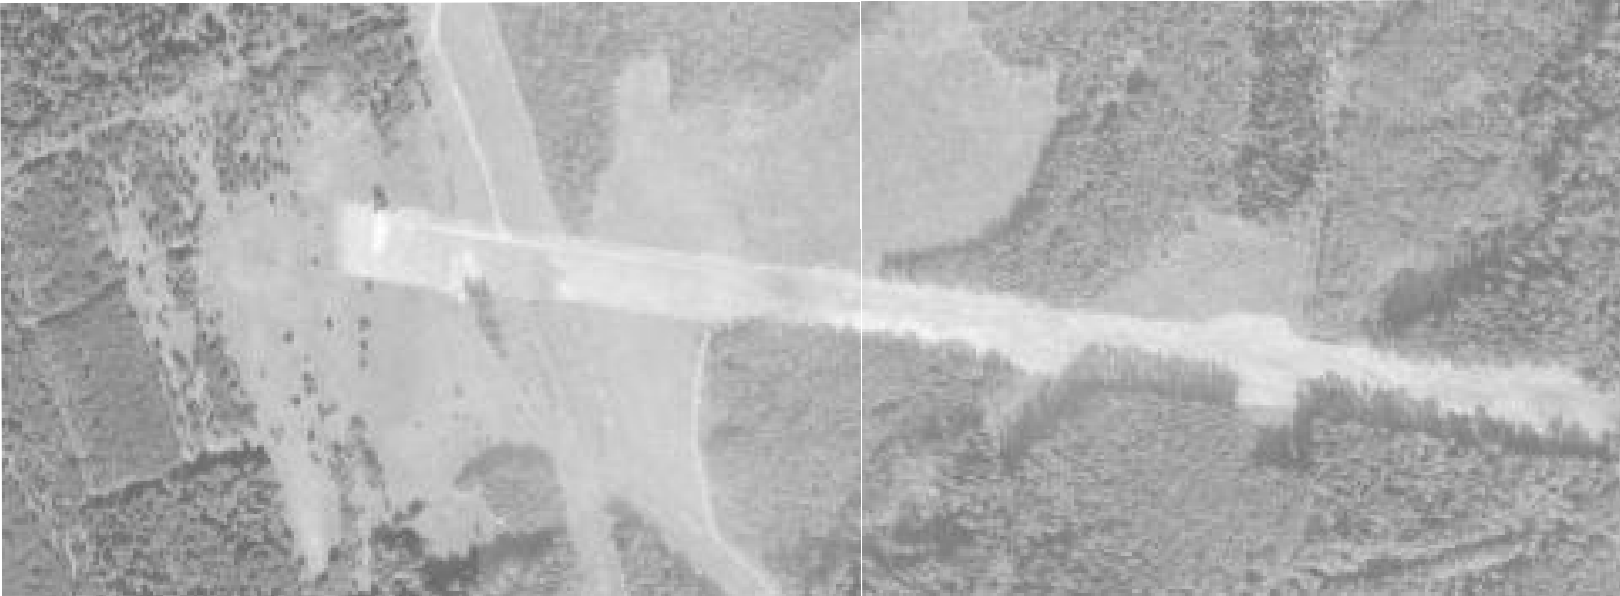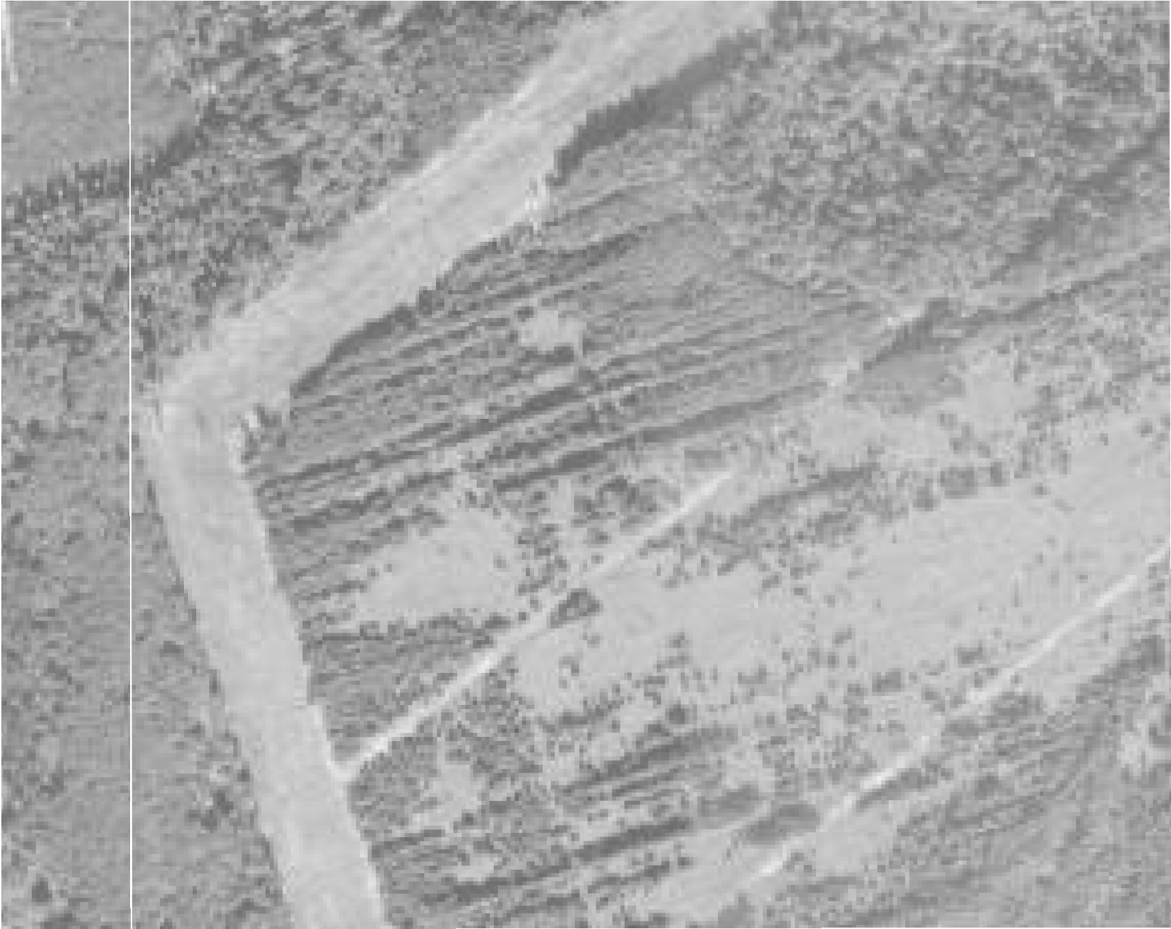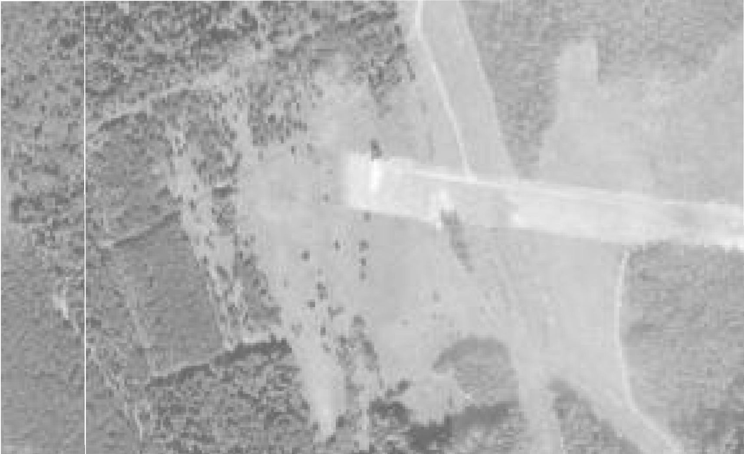

69:10:0000000:256

69:10:0000000:666
94 69:10:0000000:666

15

Масштаб 1:5 000

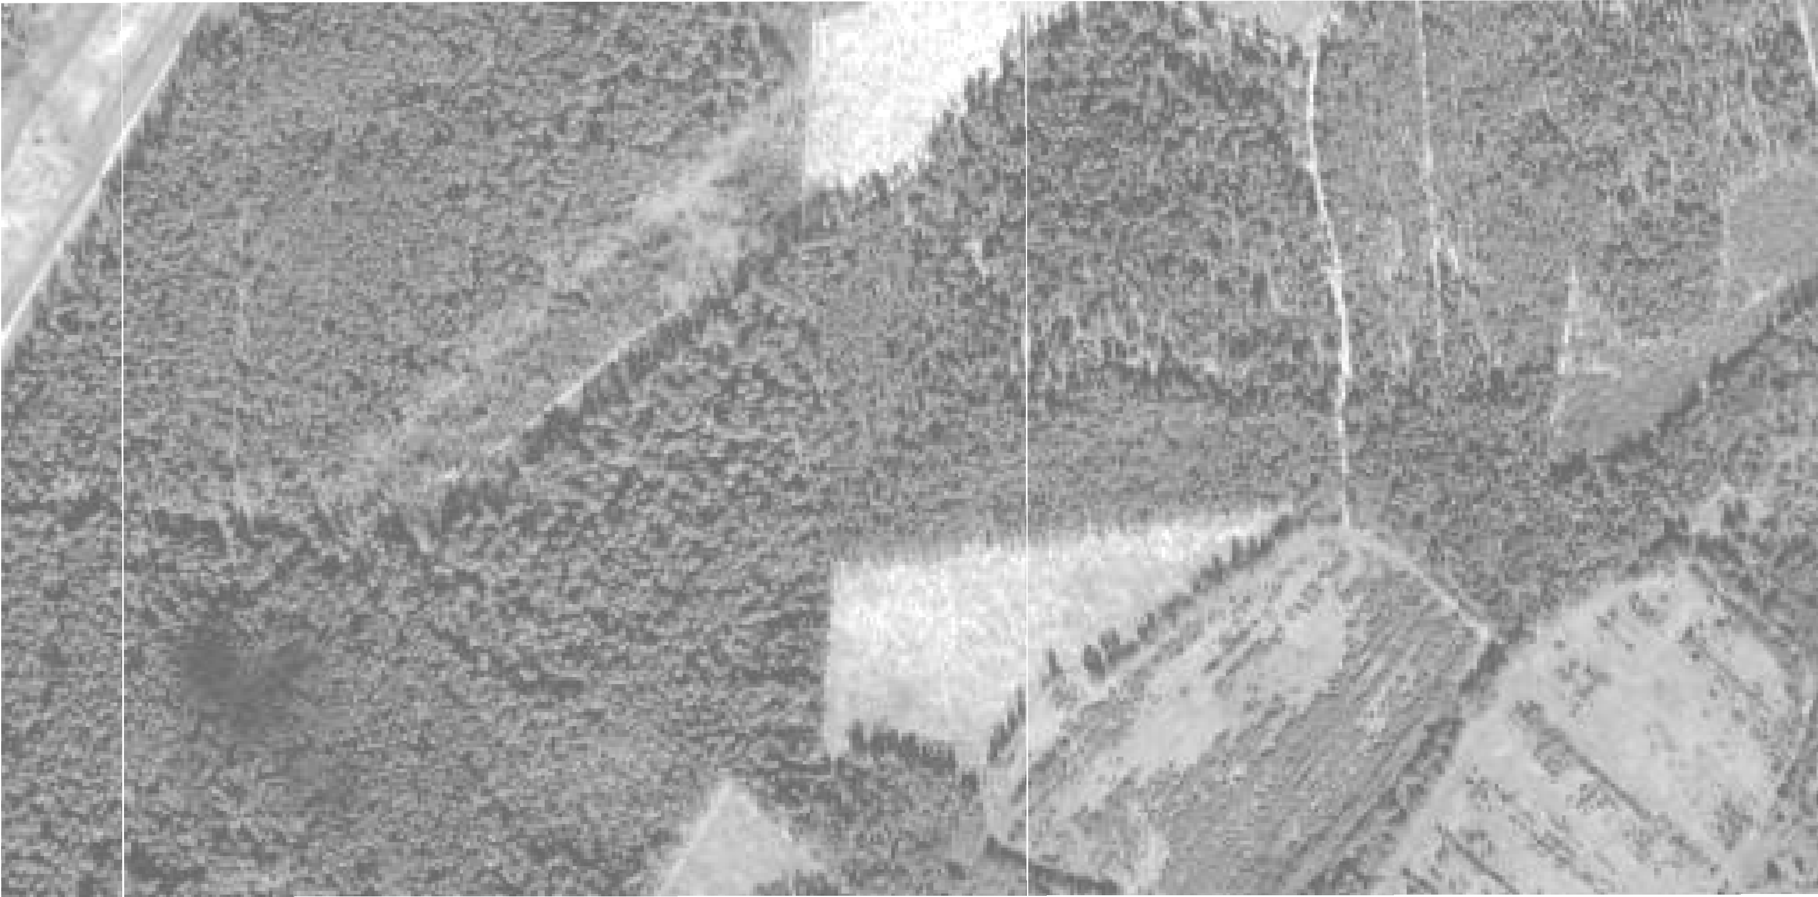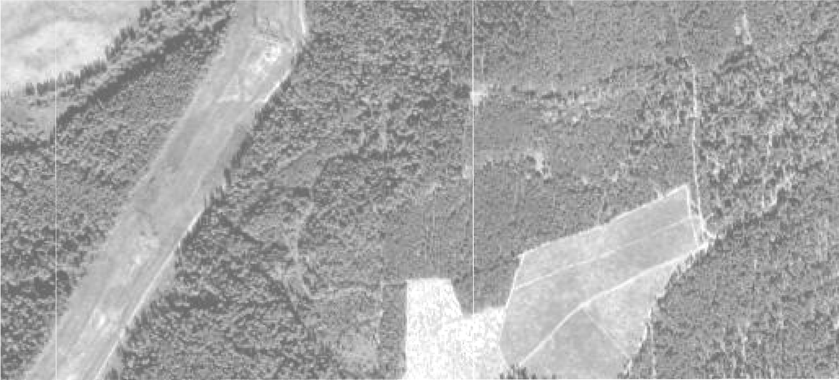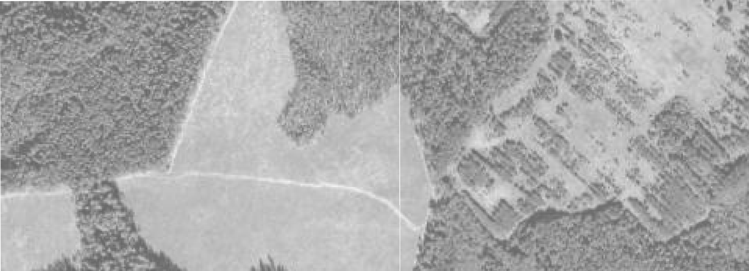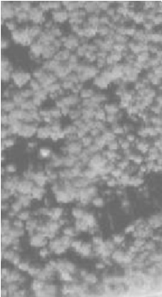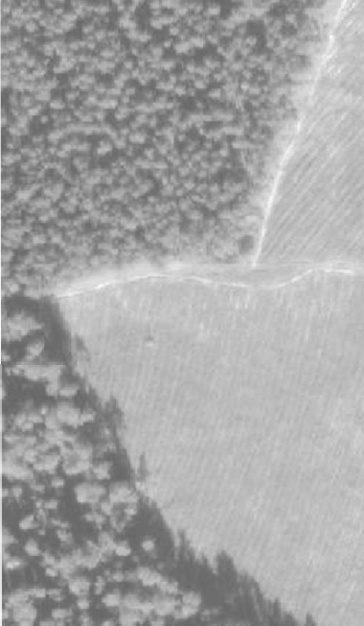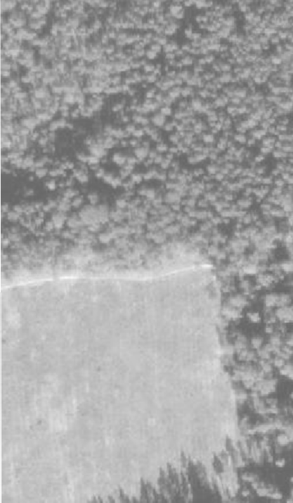
19 90

69:00:0000000:215

Тверская область
Калининский муниципальныйокруг

69:10:0000009

69:10:0000000:256

69:10:0000009:1289

69:10:0000009:1604

69:00:0000000:215

Масштаб 1:5 000

69:10:0000008
4241
40
39
69:00:0000000:215

38
37
36

69:10:0000000:2084

35
34

33

32
31 30
28

89

69:10:0000000:2084

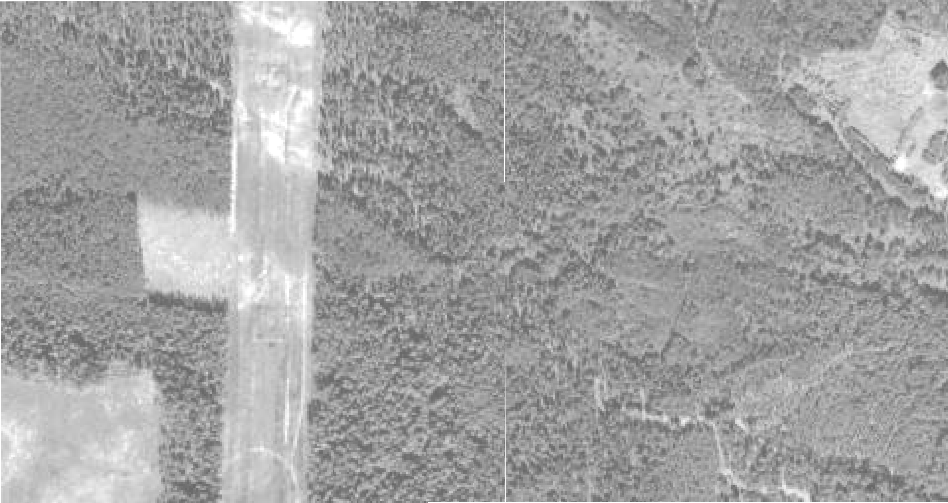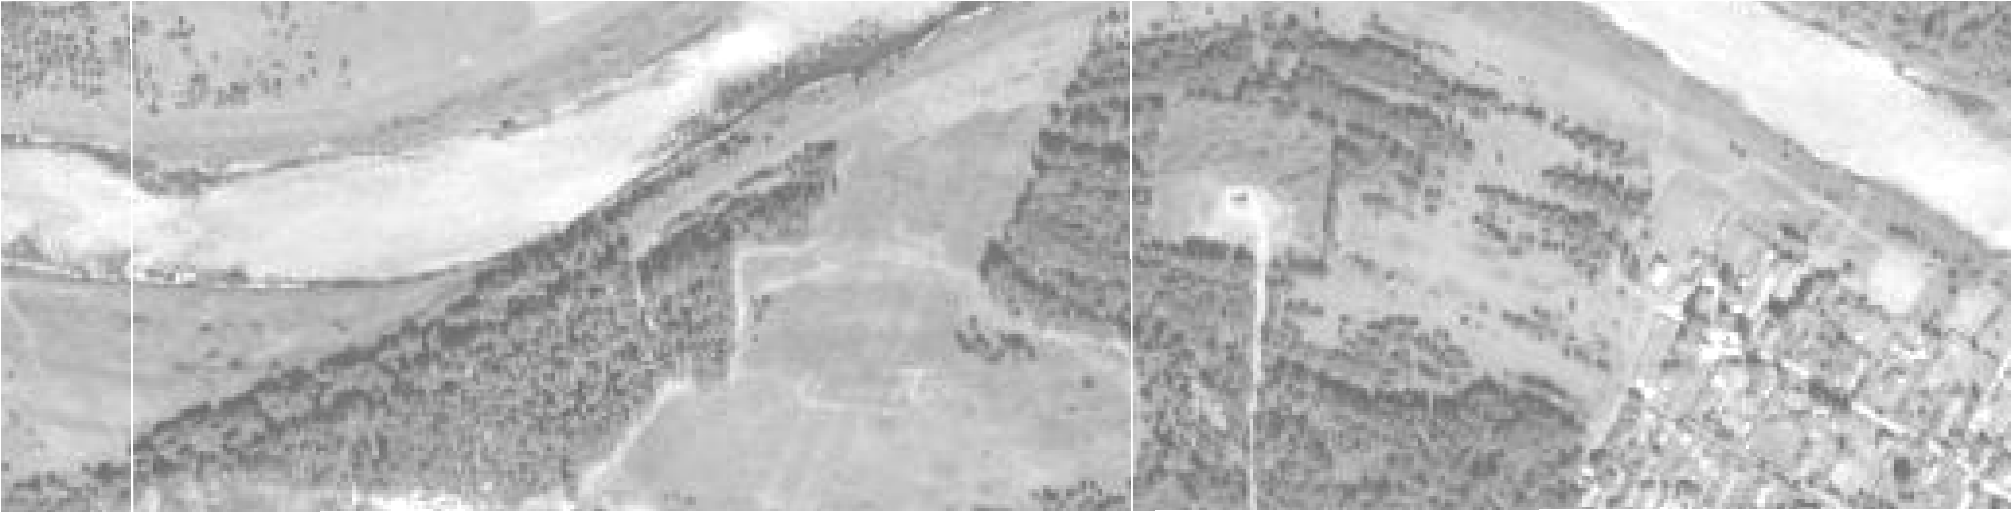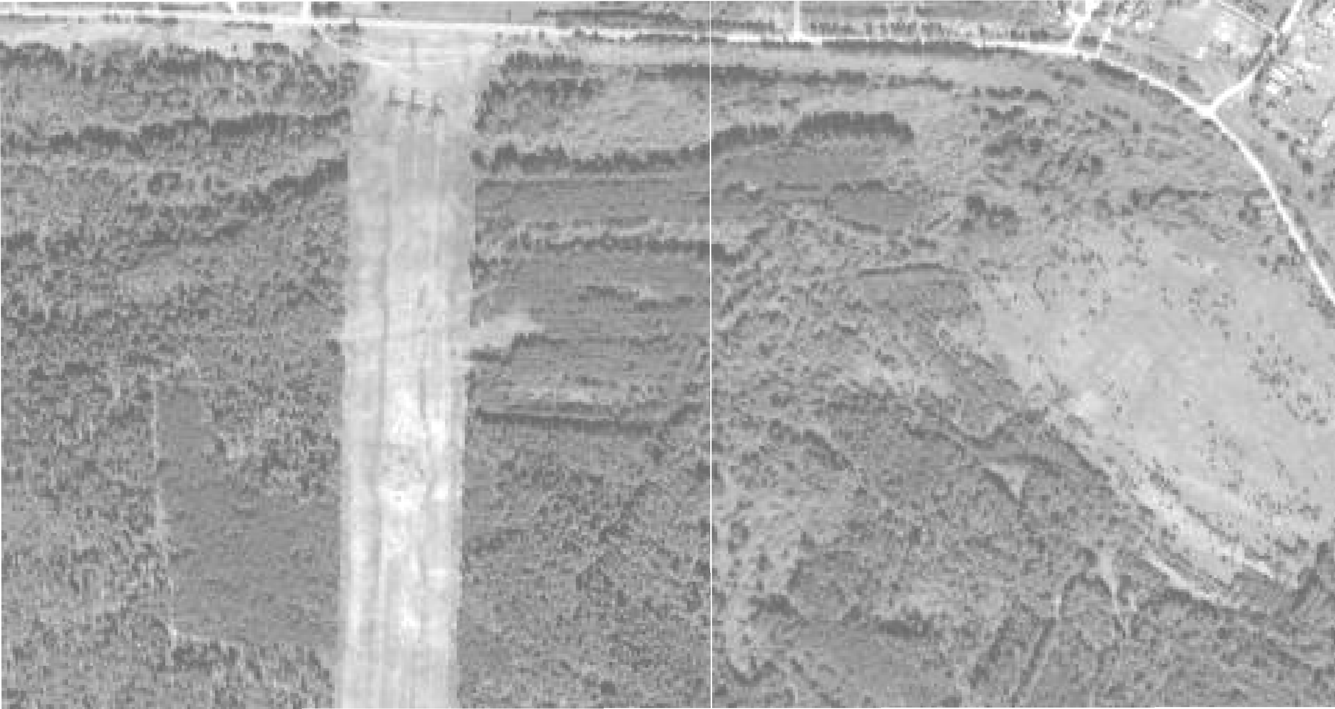27
29
69:00:0000000:215
26
25
24
23
21

22

20

Тверская область
Калининский муниципальныйокруг
69:10:0000009

69:10:0000000:256

Масштаб 1:5 000

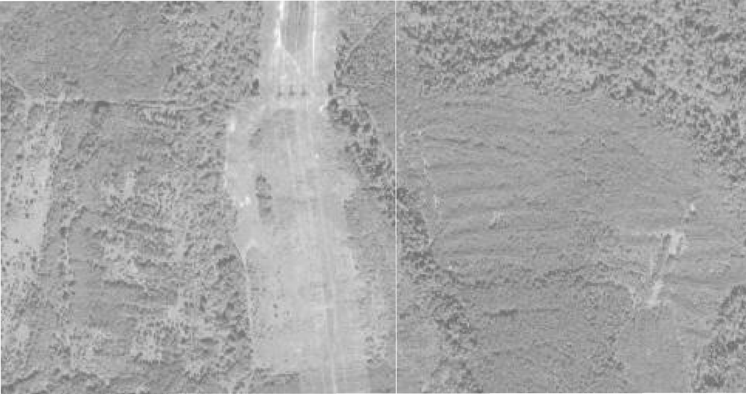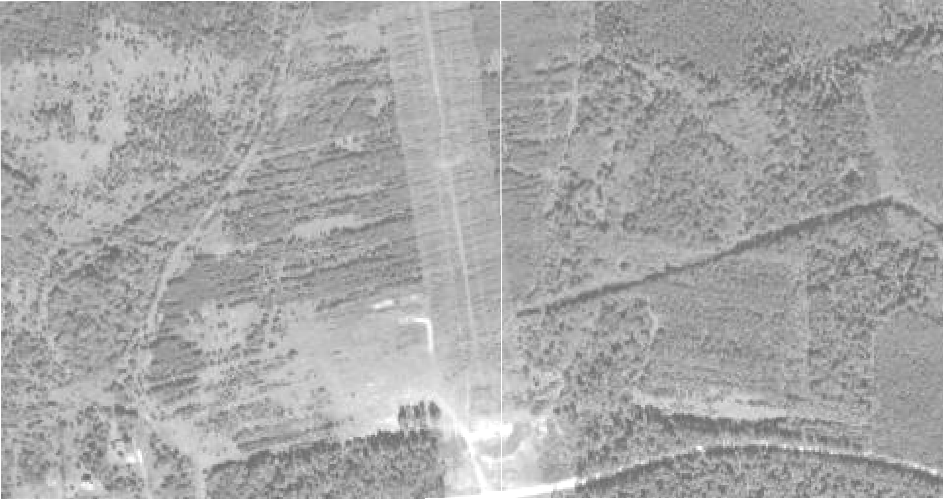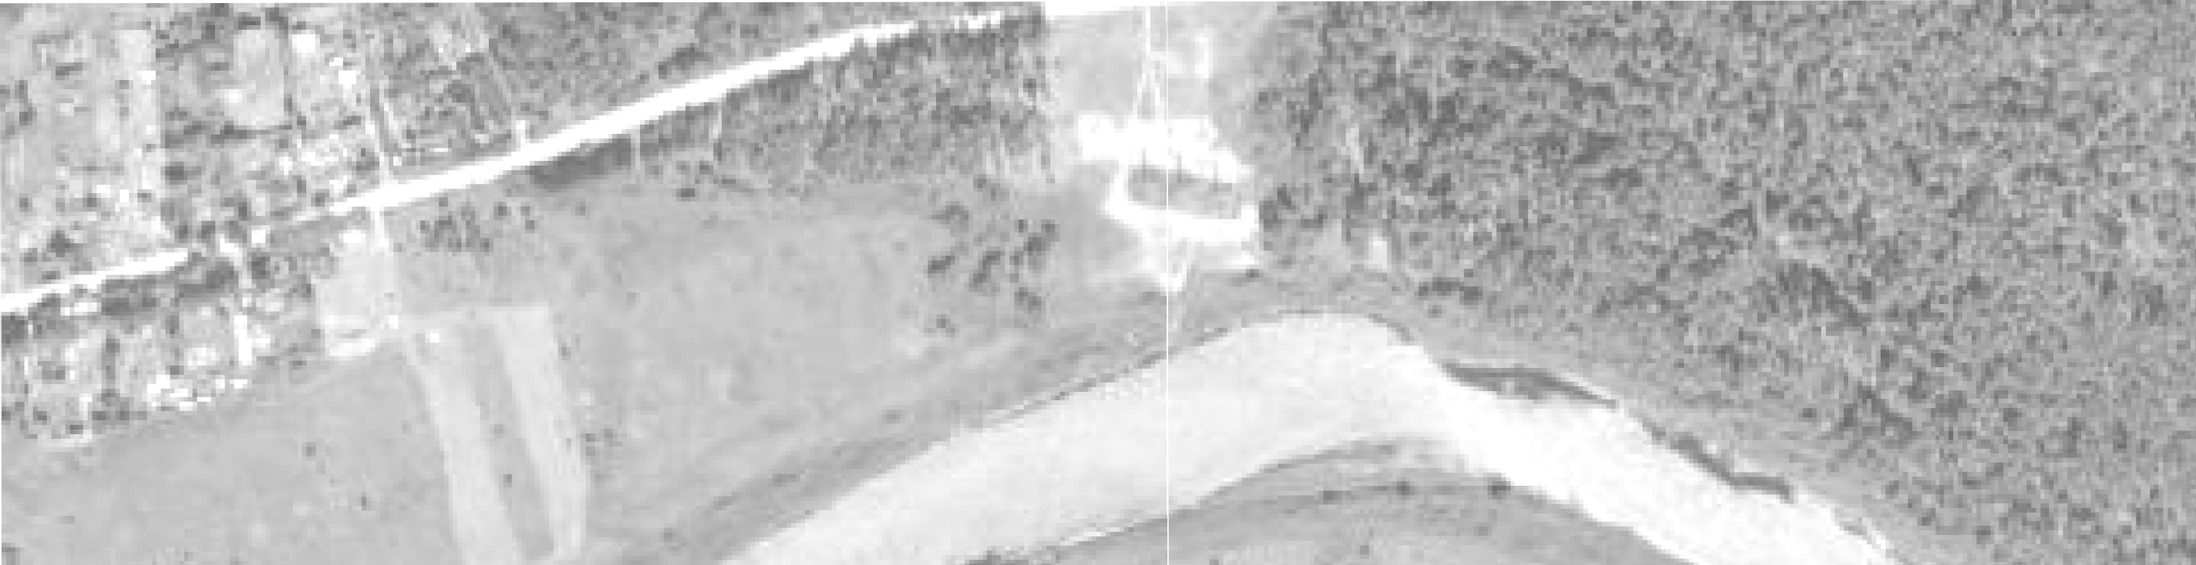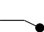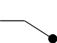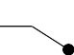

Тверская область
Калининский муниципальныйокруг
69:10:0000009
60
87 69:10:0000000:240

59
58

69:10:0000008:676

69:10:0000008:3444

57
56

54
55
53
52

69:10:0000000:240

48
47
51
50 46
69:10:0000008:787
44 88

49
69:00:0000000:45
43
45

69:10:0000009:322
69:10:0000000:2084

69:10:0000009

Масштаб 1:5 000

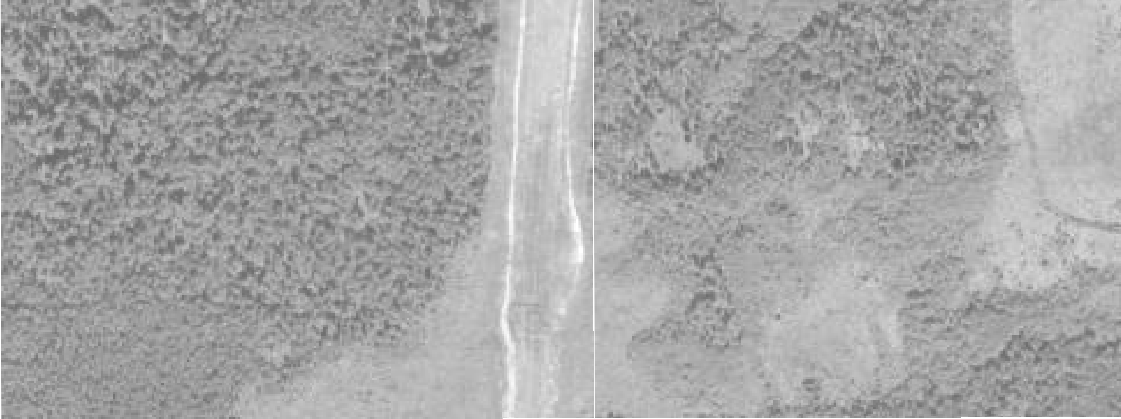

64
63
Тверская область Калининский муниципальныйокруг

69:10:0000009

62
61

69:10:0000008:2891

69:10:0000000:636

69:10:0000000:240

Масштаб 1:5 000

Тверская область

Калининский муниципальныйокруг
69:10:0000009

69:10:0000010

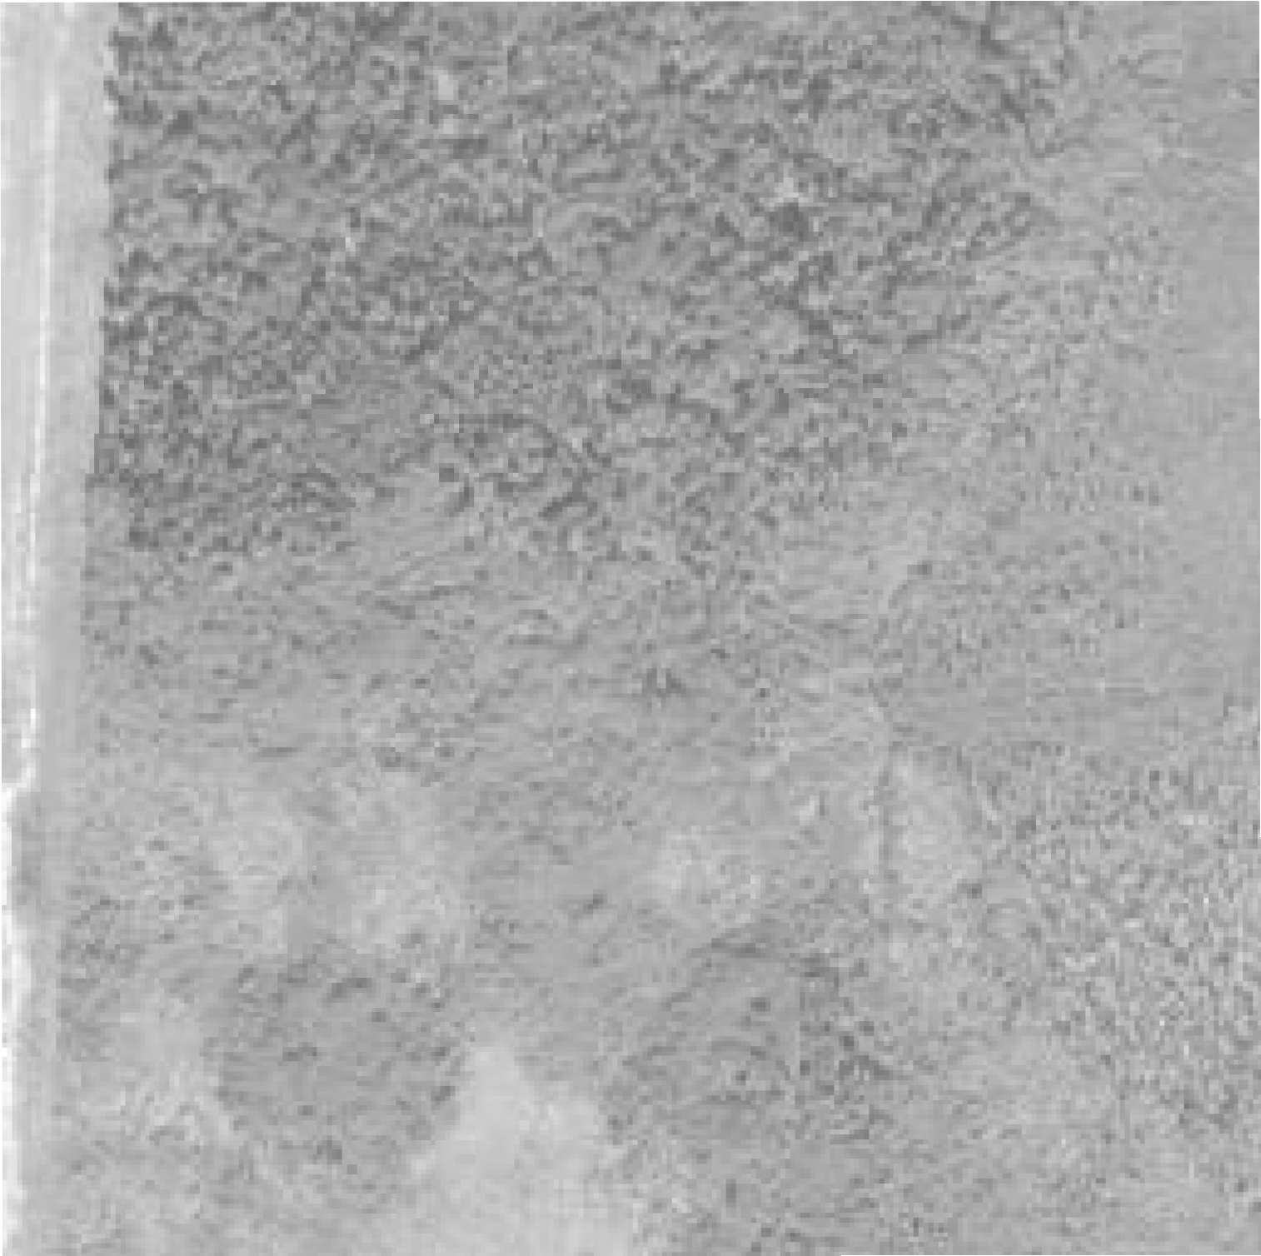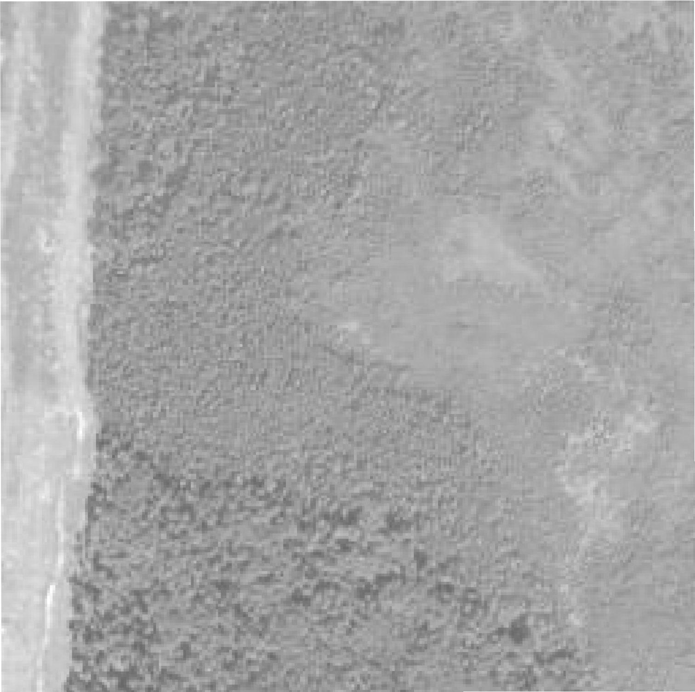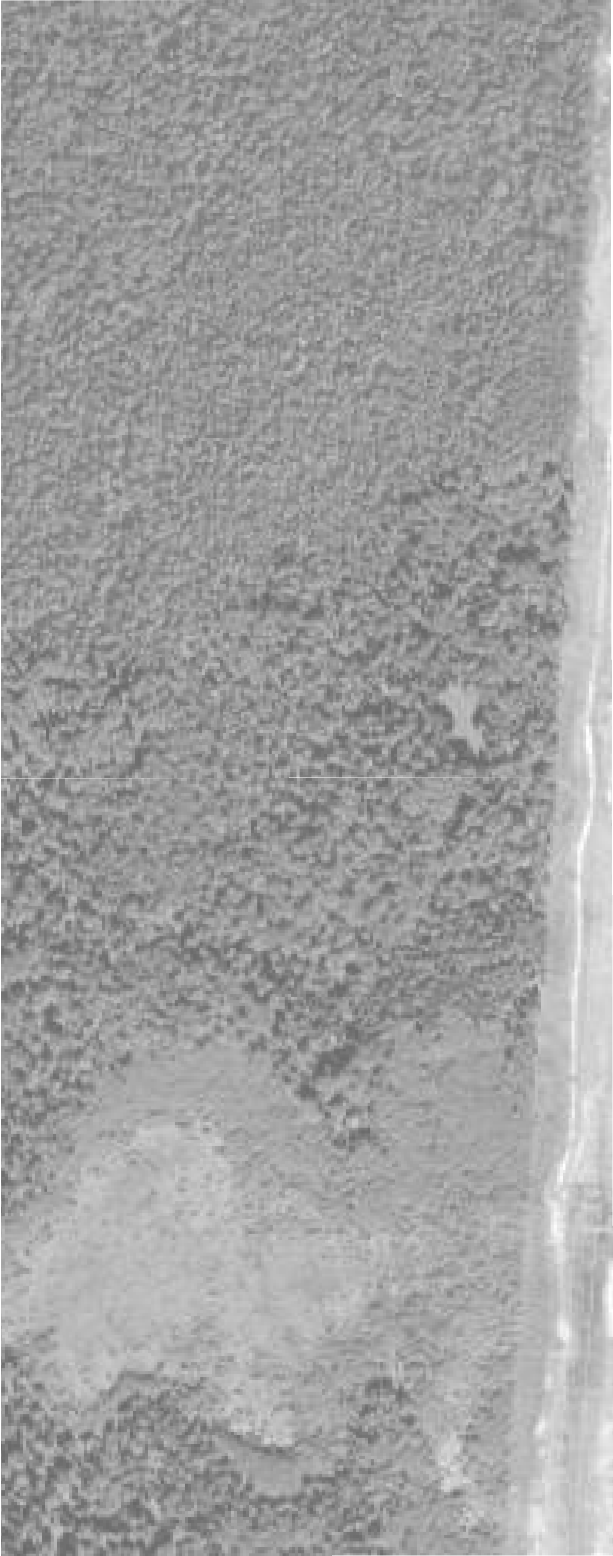
69:10:0000008:2891

Масштаб 1:5 000

Тверская область
Калининский муниципальныйокруг
69:10:0000010

Лихославльский муниципальныйокруг
69:19:0000026
69:10:0000000:240

71
84

70
69 85
68
67
66

69:10:0000000:240

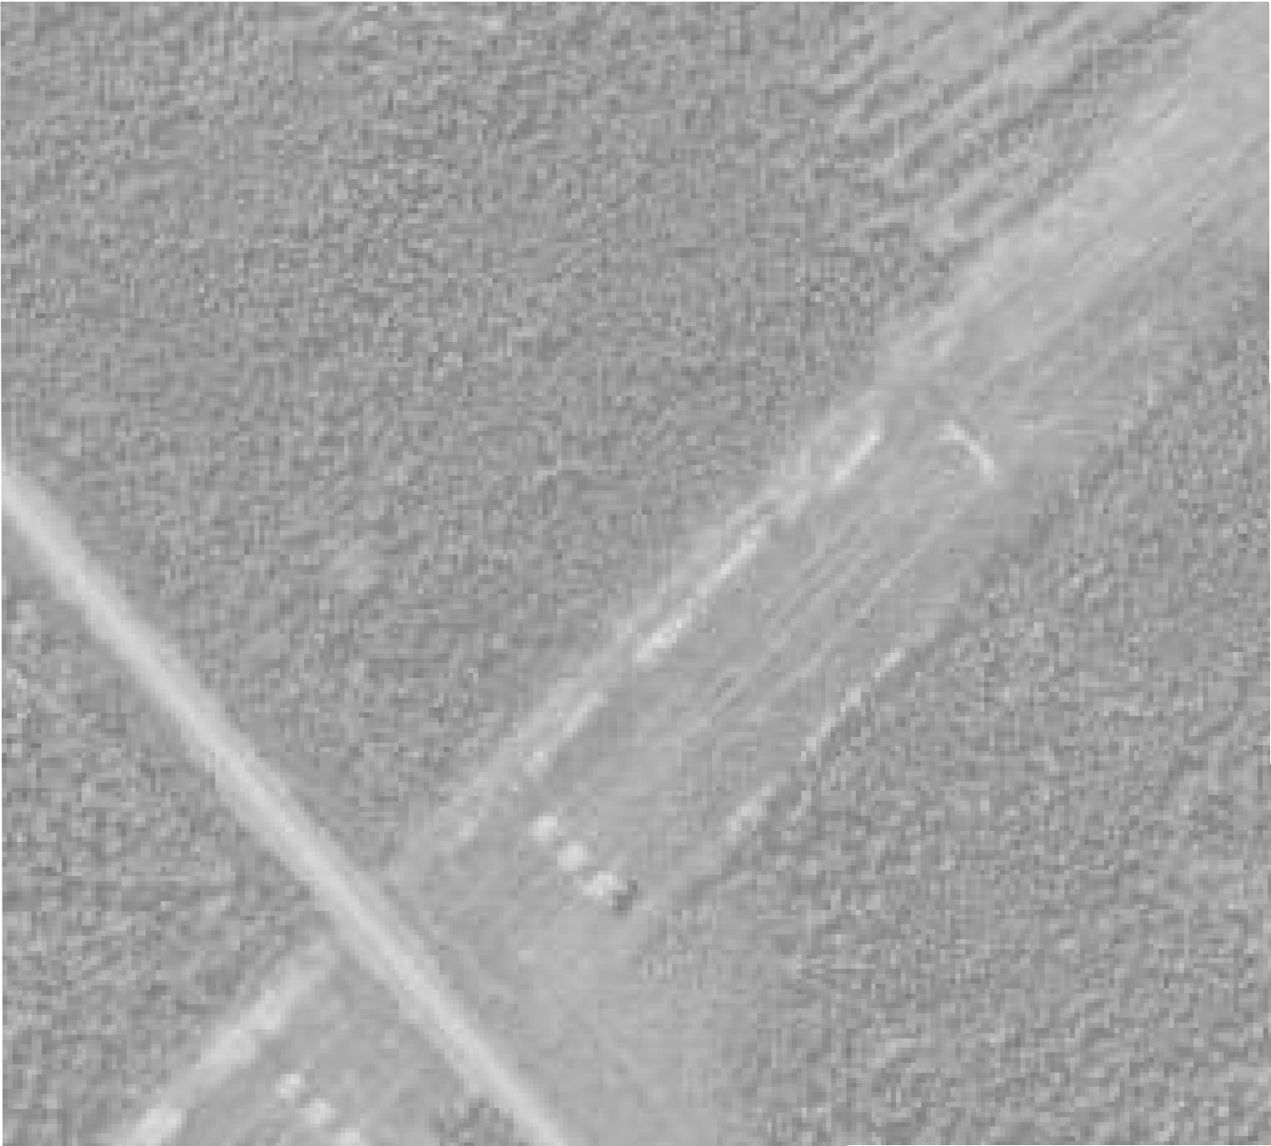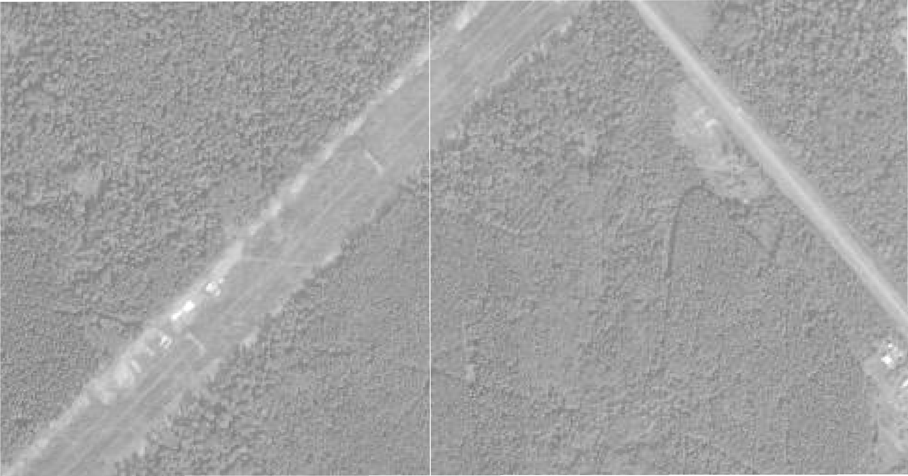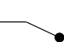

69:10:0000009
69:10:0000008:2891 69:10:0000000:240

65

86

Масштаб 1:5 000

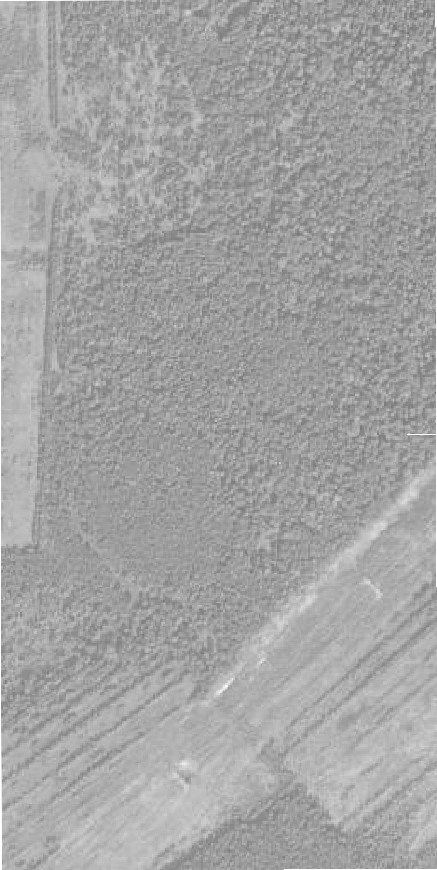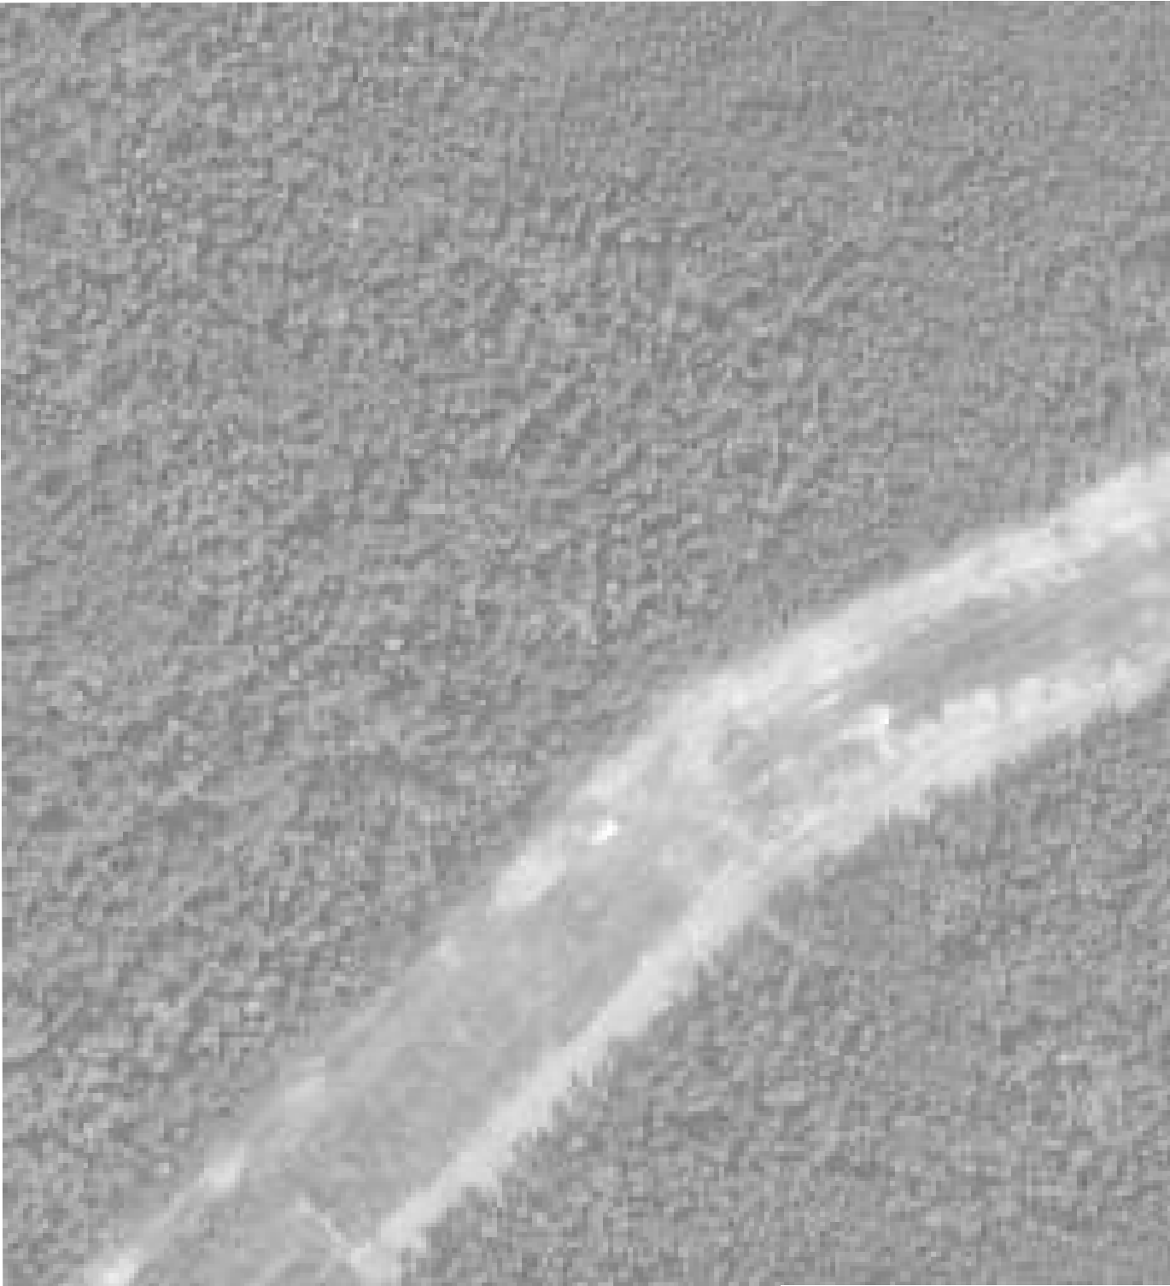

Тверская область
Калининский муниципальныйокруг

69:10:0000010
69:10:0000010:4307

69:19:0000026

Лихославльский муниципальный округ

72
83

69:10:0000000:240

Масштаб 1:5 000

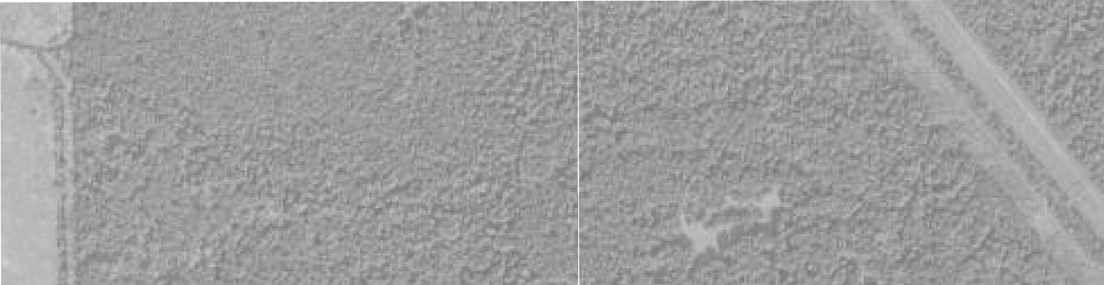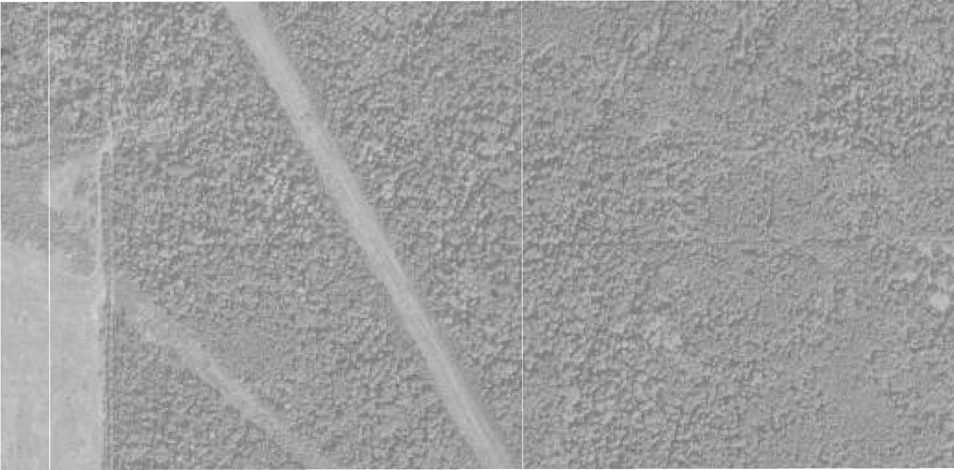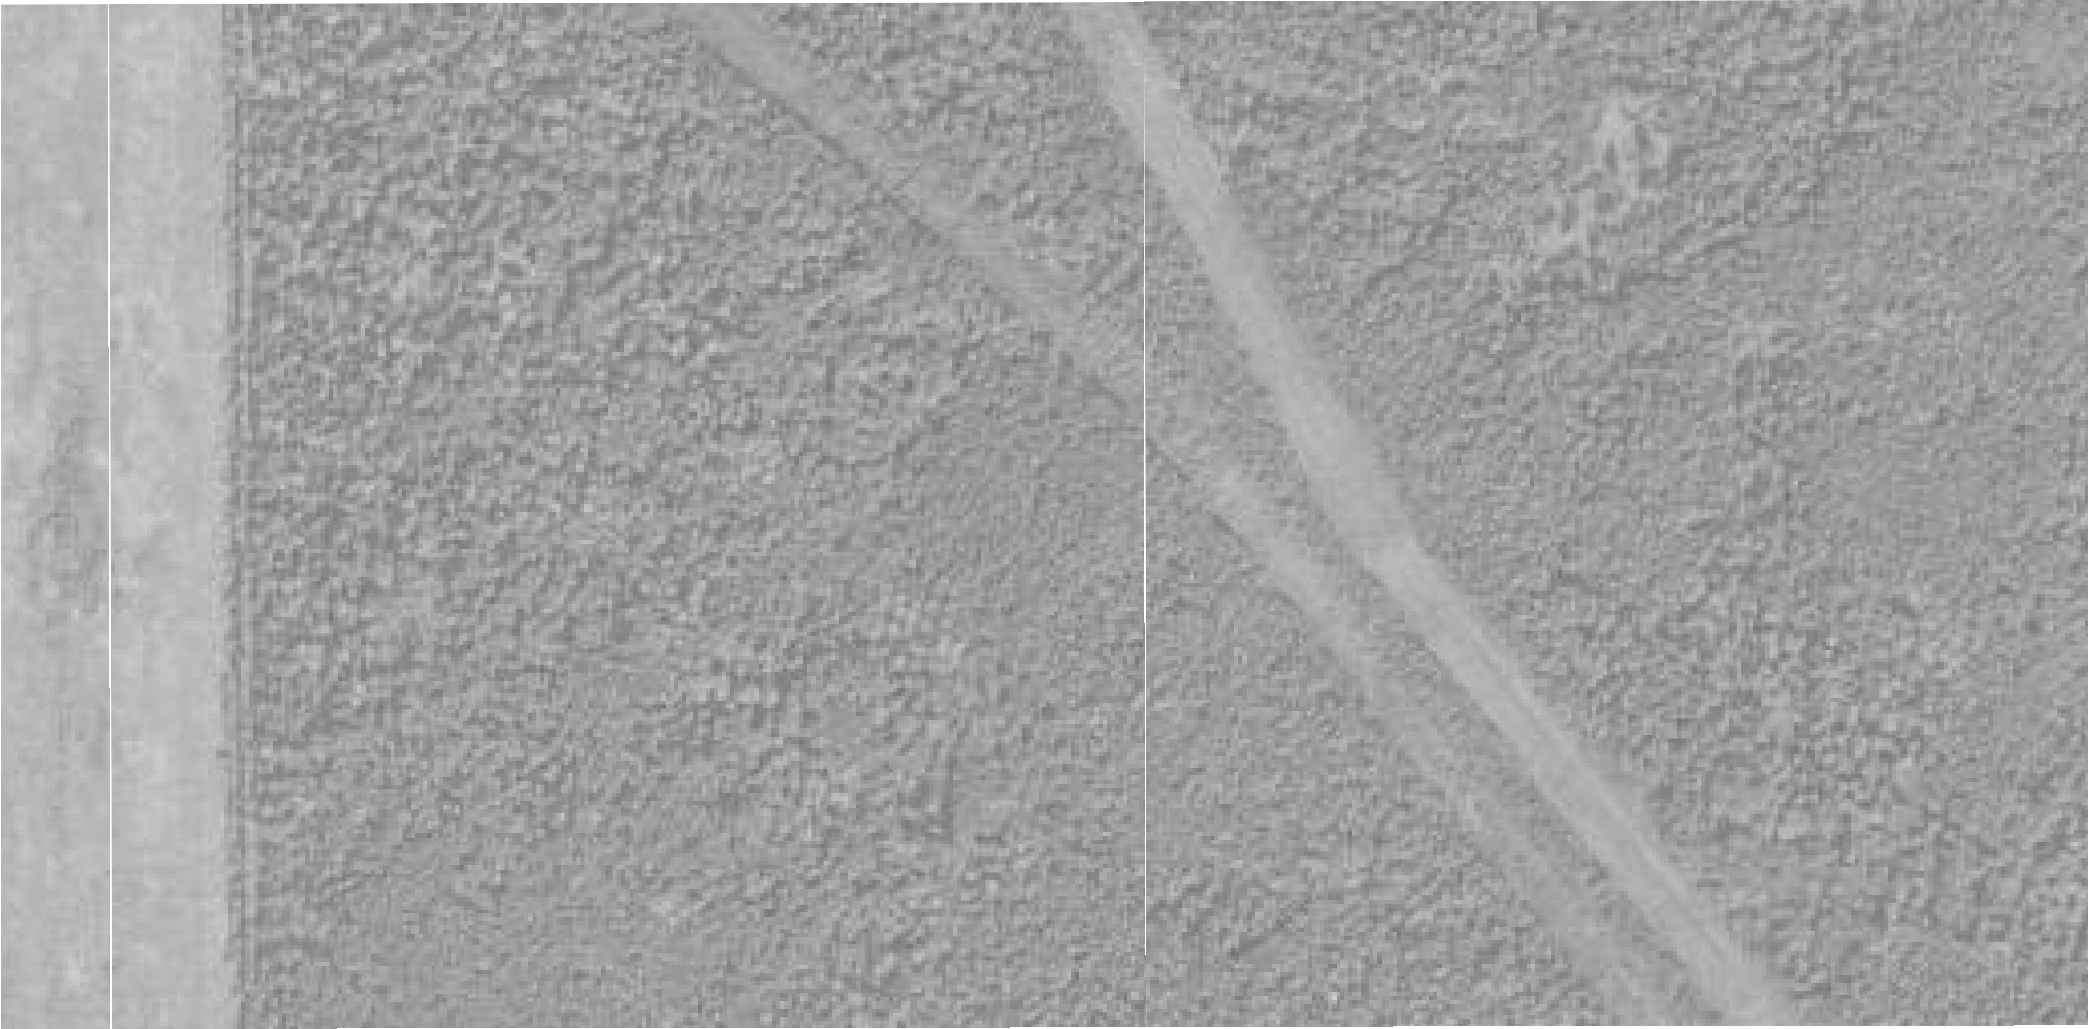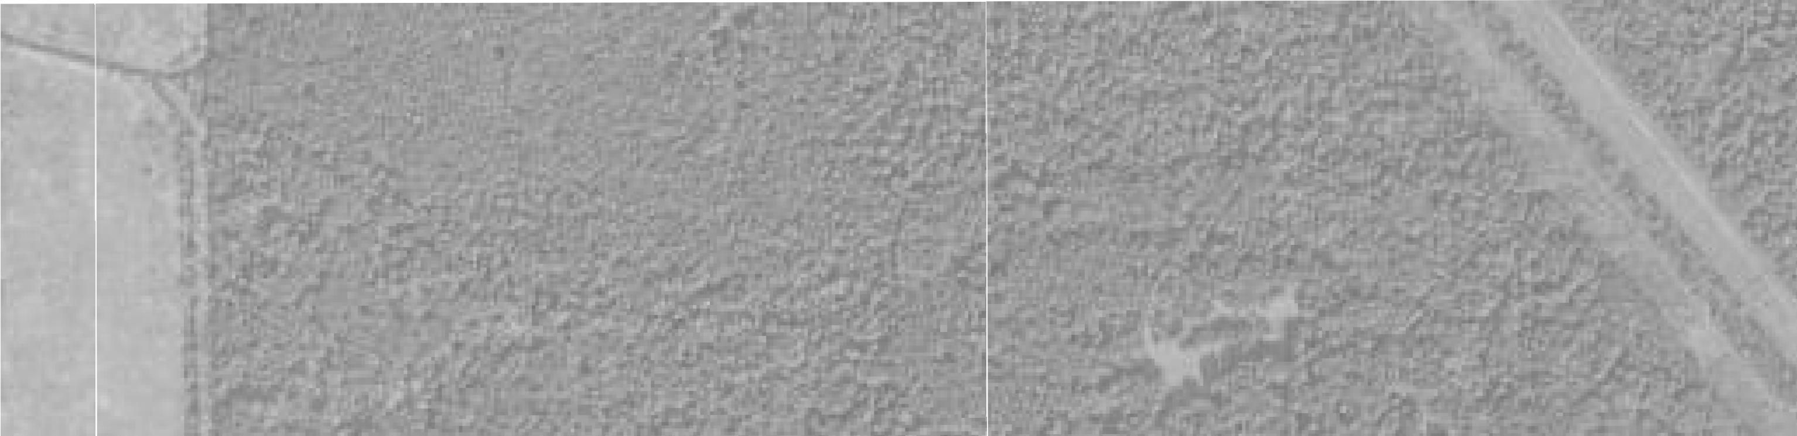

Тверская область
Лихославльский муниципальныйокруг
69:19:0000023

69:19:0000023:727

76 77

69:10:0000010:714

78

69:10:0000010:4307

79

80

75

74 81

Калининский муниципальныйокруг
69:10:0000010
69:10:0000010:4307

73 82
Масштаб 1:5 000

